BAB 1

PENDAHULUAN
Pemerintah sebagai penyelenggara kegiatan pelayanan publik merupakan satuan kerja atau satuan organisasi kementerian, departemen, lembaga, pemerintah non departemen, kesekretariatan lembaga tertinggi dan tinggi negara, dan instansi pemerintah lainnya, baik pusat maupun daerah termasuk Badan Usaha Milik Negara, Badan Hukum Milik Negara dan Badan Usaha Milik Daerah.
Dengan kata lain, pemerintah pada hakekatnya adalah pelayan masyarakat, ia tidaklah diadakan untuk melayani dirinya sendiri, tapi juga untuk melayani masyarakat serta menciptakan kondisi yang memungkinkan setiap anggota masyarakat mengembangkan kemampuan dan kreativitasnya demi mencapai tujuan bersama (Rasyid 1998 : 139), karenanya birokrasi publik berkewajiban dan bertanggung jawab untuk memberikan layanan publik yang baik dan profesional.
Pelayanan publik ini menjadi semakin penting karena senantiasa berhubungan dengan khalayak masyarakat ramai yang memiliki keanekaragaman kepentingan dan tujuan. Oleh karena itu institusi pelayanan publik dapat dilakukan oleh pemerintah maupun non-pemerintah. Jika pemerintah merupakan organisasi birokrasi dalam pelayanan publik, maka organisasi birokrasi pemerintahan merupakan organisasi terdepan yang berhubungan dengan pelayanan publik. Dalam hal ini setiap institusi pemerintah memberikan pelayanan dan memberikan bantuan serta kemudahan kepada masyarakat dalam rangka memenuhi kebutuhan dan kepentingannya.
Pelayanan publik atau pelayanan masyarakat mencerminkan pendekatan seutuhnya dari seorang pegawai pada organisasi pemerintahan. Inti dari pelayanan masyarakat adalah sikap menolong, bersahabat, dan profesional dalam memberikan pelayanan yang memuaskan masyarakat, sehingga masyarakat datang kembali untuk mohon pelayanan di instansi tersebut.
Suatu pelayanan bermutu yang diberikan kepada masyarakat menuntut upaya dari seluruh pegawai, bukan hanya dari petugas di “Front Office”. Jadi, upaya itu tidak hanya dituntut dari petugas yang berhadapan langsung dengan masyarakat. Keseluruhan hasil pelayanan tercermin dari kualitas sikap pegawai di “Front Office”, dan juga dari para pegawai di “Back Office” yang melakukan layanan di belakang layar yang tidak terlihat oleh masyarakat.
Tugas apa pun yang dilakukan oleh setiap pegawai mengandung unsur pelayanan yang pada akhirnya akan mempengaruhi mutu pelayanan jasa/produk dari instansi dimana pegawai tersebut bekerja. Pelayanan masyarakat menuntut setiap unsur di dalam lembaga tersebut untuk berempati kepada masyarakat. Empati mengandung pengertian sebagai kesanggupan dari birokrat pemerintah untuk dapat melihat hal-hal atau masalah-masalah dari sudut pandangan masyarakat. Melalui empati yang dilakukan oleh pegawai itu akan menuntut kesabaran dalam memberikan pelayanan kepada masyarakat.
Di sisi lain, masyarakat semakin berani untuk mengajukan tuntutan keinginan kepada pemerintah. Masyarakat semakin kritis untuk melakukan kontrol terhadap apa yang dilakukan pemerintah. Birokrasi publik harus dapat memberikan layanan publik yang lebih profesional, efektif, efisien, sederhana, transparan, terbuka, tepat waktu, responsive, dan adaptif dan sekaligus dapat membangun “kualitas manusia” dalam arti meningkatkan kapasitas individu dan masyarakat untuk secara aktif menentukan masa depannya sendiri.

LATAR BELAKANG
Masyarakat selama ini memiliki persepsi bahwa pelayanan yang diberikan aparatur pemerintah cenderung kurang bahkan tidak berkualitas. Hal ini dapat dilihat dari banyaknya pengaduan atas perilaku oknum aparat pemerintah yang memberikan pelayanan. Selain pelayanan yang berbelit-belit akibat birokrasi yang kaku, salah satu keluhan yang sering terdengar adalah perilaku oknum aparat yang sering kurang bersahabat. Realita tersebut memerlukan kepedulian aparatur pemerintah agar masyarakat memperoleh layanan prima. Keprimaan layanan selanjutnya akan mendapatkan pengakuan atas kualitas pelayanan yang memuaskan pelanggan.
Pemerintah sebagai public service harus mewujudkan tugas pelayanan tersebut dalam kinerja pemerintah daerah dan diharapkan dapat memberikan kepuasan bagi masyarakat secara menyeluruh dan mampu memberikan kenyamanan dan keamanan. Masyarakat yang dilayani harus merasakan pelayanan yang optimal dalam wujud pelayanan prima dengan prinsip mengutamakan pelanggan, sistem yang efektif, melayani dengan hati nurani, perbaikan berkelanjutan dan memberdayakan pelanggan. Pelayanan prima juga harus mencerminkan karakteristik pelayanan umum yang sederhana, kejelasan dan kepastian, keamanan, keterbukaan, efisien, ekonomis, keadilan dan ketepatan waktu. Maka cukup jelas, bahwa pelayanan harus mampu dilaksanakan baik oleh Instansi Pemerintah untuk meningkatkan kepuasan masyarakat.
Beberapa masalah yang sering menjadi keluhan publik terkait pelayanan birokrasi pemerintahan oleh aparat adalah memperlambat proses penyelesaian pemberian izin, mencari berbagai dalih, seperti kekuranglengkapan dokumen pendukung, keterlambatan pengajuan permohonan, dan dalih lain yang sejenis, alasan kesibukan melaksanakan tugas lain, sulit dihubungi, senantiasa memperlambat dengan menggunakan kata-kata “sedang diproses”.
Meskipun fungsi utama Pemerintah memberikan pelayanan publik namun dalam pelaksanaannya pelayanan publik yang diberikan mencitrakan kredibilitas yang buruk dimana pelayanan yang diberikan selalu identik dengan prosedur yang tidak jelas dan berbelit-belit, persyaratan yang rumit dan tidak masuk akal, biaya sangat erat kaitannya dengan karakteristik pelayanan publik itu sendiri, dimana pelayanan publik cenderung bersifat monopoli dan bersifat mengatur sehingga sangat jauh dari mekanisme pasar dan persaingan.
Berbagai keluhan dari masyarakat mengindikasikan bahwa pemerintah sebagai abdi masyarakat belum menjalankan prinsip good governance dalam penyelenggaraan pelayanan. Padahal masyarakat mempunyai hak untuk memperoleh pelayanan yang baik. Untuk itu perlu adanya evaluasi mengenai pelayanan yang diselenggarakan oleh pemerintah.
Penilaian kinerja pelayanan publik berdasarkan perspektif pemberi layanan dewasa ini tidak lagi menjadi alat ukur yang dominan, tetapi seiring dengan tuntutan good governance dan demokrasi maka penggunaan perspektif pengguna layanan dalam menilai kinerja pelayanan publik sudah menjadi suatu keharusan sebagai tolak ukur menilai kinerja pemerintahan.
Dalam rangka meningkatkan kualitas penyelenggaraan pelayanan publik dan perbaikan iklim investasi di daerah khususnya di bidang administrasi pelayanan perizinan, pemerintah telah melakukan berbagai langkah kebijakan antara lain melalui penertiban peraturan Menteri Dalam Negeri Nomor 24 Tahun 2006 tentang pedoman peningkatan pelayanan terpadu satu pintu dan peraturan Menteri Dalam Negeri Nomor 20 tahun 2008 tentang pedoman organisasi dan tata kerja unit pelayanan perizinan terpadu di daerah yang esensinya mewajibkan kepada Pemerintah Daerah Provinsi, Kabupaten dan Kota untuk membentuk perangkat daerah berupa lembaga pelayanan perizinan sebagai penyelenggara Pelayanan Terpadu Satu Pintu (PTSP) di daerah.
Dinas Penanaman Modal dan Pelayanan Terpadu Satu Pintu merupakan salah satu instansi yang dibentuk Pemerintah Daerah dengan maksud agar pelayanan perizinan dan non perizinan sudah melalui pelayanan terpadu satu pintu sehingga pelayanan masyarakat khususnya di bidang perizinan tidak berbelit-belit dan menyusahkan.
Pelayanan publik dalam pemerintahan yang baik harus memenuhi standar yang telah ditentukan. Pelayanan publik yang ada harus dapat mengurangi (bahkan menghilangkan) kesenjangan peran antara organisasi pusat dengan organisasi-organisasi pelaksana yang ada di lapangan. Jumlah staf/aparat yang ada sesuai, tidak kurang dan tidak pada level menengah dan level atas agar pelayanan publik dapat tepat sasaran. Pelayanan yang diberikan juga harus mendekatkan birokrasi dengan masyarakat pelanggan.

MAKSUD, TUJUAN DAN SASARAN
- Maksud
Maksud dari Kegiatan Penyusunan Laporan Survey Kepuasan Masyarakat Terhadap Penyelenggaraan Pelayanan Publik di Dinas Penanaman Modal dan Pelayanan Terpadu Satu Pintu Kabupaten Kebumen ini adalah:
- Untuk mengetahui kualitas pelayanan dapat menjadi faktor penentu berlangsungnya suatu organisasi birokrasi pemerintahan di DPMPTSP Kabupaten Kebumen.
- Untuk mengetahui sejauh mana pelayanan yang diberikan sesuai dengan kebutuhan pengguna jasa dalam upaya mewujudkan kepuasan pelanggan (masyarakat).
- Tujuan
Dengan penyusunan Laporan Survey Kepuasan Masyarakat Terhadap Penyelenggaraan Pelayanan Publik di Dinas Penanaman Modal dan Pelayanan Terpadu Satu Pintu Kabupaten Kebumen, diharapkan dapat meningkatkan kualitas pelayanan publik di DPMPTSP Kabupaten Kebumen, dan dapat mewujudkan pelayanan prima yang memenuhi kebutuhan dan kepuasan pelanggan.
- Sasaran
Sasaran Laporan Survey Kepuasan Masyarakat Terhadap Penyelenggaraan Pelayanan Publik di Dinas Penanaman Modal dan Pelayanan Terpadu Satu Pintu Kabupaten Kebumen ini adalah tersusunnya kajian pelayanan publik yang diinginkan oleh masyarakat Kabupaten Kebumen terhadap setiap pelayanan yang diberikan oleh DPMPTSP Kabupaten Kebumen. Secara umum dapat dikatakan sasaran dari survey ini adalah:
- Mendorong partisipasi masyarakat sebagai pengguna layanan dalam menilai kinerja penyelenggara pelayanan.
- Mendorong penyelenggara pelayanan untuk meningkatkan kualitas pelayanan.
- Mendorong penyelenggara pelayanan menjadi lebih inovatif dalam menyelenggarakan pelayanan publik.

RUANG LINGKUP
- Aspek Kajian
Aspek atau materi yang menjadi hal yang terpenting dalam penyusunan Laporan Survey Kepuasan Masyarakat Terhadap Penyelenggaraan Pelayanan Publik di Dinas Penanaman Modal dan Pelayanan Terpadu Satu Pintu Kabupaten Kebumen berdasarkan Permenpan Nomor 16 Tahun 2014 adalah:
- Persyaratan
- Prosedur Pelayanan
- Waktu Pelayanan
- Biaya/Tarif
- Produk Spesifikasi Jenis Pelayanan
- Kompetensi Pelaksana
- Perilaku Pelaksana
- Maklumat Pelayanan
- Penanganan Pengaduan, Saran dan Masukan

- Ruang Lingkup Kegiatan
Ruang lingkup kegiatan Laporan Survey Kepuasan Masyarakat Terhadap Penyelenggaraan Pelayanan Publik di Dinas Penanaman Modal dan Pelayanan Terpadu Satu Pintu Kabupaten Kebumen meliputi:

Penyusunan Laporan
Dalam pembuatan laporan ini, sesuai dengan kerangka acuan kerja disusun dengan acuan sebagai berikut: Laporan Survey Kepuasan Masyarakat Terhadap Penyelenggaraan Pelayanan Publik di Dinas Penanaman Modal dan Pelayanan Terpadu Satu Pintu Kabupaten Kebumen, sebanyak 10 (sepuluh) buku, berisi hasil analisis data dan rekomendasi.
Jangka Waktu Penyelesaian Pekerjaan
Dalam rangka Kegiatan Penyusunan Laporan Survey Kepuasan Masyarakat Terhadap Penyelenggaraan Pelayanan Publik di Dinas Penanaman Modal dan Pelayanan Terpadu Satu Pintu Kabupaten Kebumen, diberikan batas waktu selama 90 (sembilan puluh) hari kalender, terhitung sejak diterbitkan Surat Perintah Kerja (SPK).

SISTEMATIKA PEMBAHASAN
Untuk memudahkan pemahaman kandungan materi Laporan Survey Kepuasan Masyarakat Terhadap Penyelenggaraan Pelayanan Publik di Dinas Penanaman Modal dan Pelayanan Terpadu Satu Pintu Kabupaten Kebumen, maka penulisannya terbagi menjadi :
Bab 1 : PENDAHULUAN
Berisi tentang Latar Belakang, Maksud, Tujuan dan Sasaran, Ruang Lingkup dan Sistematika Pembahasan.
Bab 2 : TINJAUAN KEBIJAKAN
Berisi tentang Landasan Hukum, Konsep Pelayanan Publik, Konsep Kepuasan Masyarakat, Survey Kepuasaan Masyarakat, Pelayanan yang diharapkan oleh Masyarakat
Bab 3 : GAMBARAN UMUM DPMPTSP KABUPATEN KEBUMEN
Menjelaskan tentang Profil dan Jenis Pelayanan di DPMPTSP Kabupaten Kebumen, Tugas Pokok dan Fungsi DPMPTSP, Jenis Perizinan di DPMPTSP Kabupaten Kebumen, dan Konsep Pelayanan Publik di DPMPTSP.
Bab 4 : METODOLOGI
Berisi tentang metode yang digunakan dalam Kegiatan Penyusunan Laporan Survey Kepuasan Masyarakat Terhadap Penyelenggaraan Pelayanan Publik Di Dinas Penanaman Modal dan Pelayanan Terpadu Satu Pintu Kabupaten Kebumen ini, mulai dari metode penyusunan dilanjutkan dengan metode analisis.
Bab 5 : SURVEY KEPUASAN MASYARAKAT TERHADAP PENYELENGGARAAN PELAYANAN PUBLIK DI DINAS PENANAMAN MODAL DAN PELAYANAN TERPADU SATU PINTU KABUPATEN KEBUMEN
Menjelaskan tentang hasil survey dan analisa kepuasan pelayanan publik yang diselenggarakan oleh DPMPTSP Kabupaten Kebumen, dan Hambatan dalam Pengurusan Perizinan.
Bab 6 : KESIMPULAN DAN REKOMENDASI
Menjelaskan tentang kesimpulan dan rekomendasi yang disarankan untuk peningkatan pelayanan publik pada DPMPTSP Kabupaten Kebumen.

BAB 2

TINJAUAN KEBIJAKAN

2.1. LANDASAN HUKUM
Landasan hukum yang dijadikan referensi dalam Penyusunan Laporan Survey Kepuasan Masyarakat Terhadap Penyelenggaraan Pelayanan Publik di Dinas Penanaman Modal dan Pelayanan Terpadu Satu Pintu Kabupaten Kebumen, meliputi: Undang-Undang, Peraturan Pemerintah, Keputusan Presiden, Keputusan Menteri, Peraturan Daerah dan Perda RPJM Kabupaten. Dasar hukum yang digunakan adalah:
- Undang-Undang Nomor 25 Tahun 2000 tentang Program Pembangunan Nasional (PROPERNAS)
- Undang-Undang Nomor 25 Tahun 2009 tentang Pelayanan Publik
- Peraturan Pemerintah Nomor 96 Tahun 2012 tentang Pelaksanaan Undang-Undang Nomor 25 Tahun 2009 tentang Pelayanan Publik
- Peraturan Menteri Pendayagunaan Aparatur Negara dan Reformasi Birokrasi Nomor 16 Tahun 2014 tentang Pedoman Survey Kepuasan Masyarakat Terhadap Penyelenggaraan Pelayanan Publik
- Peraturan Menteri Pendayagunaan Aparatur Negara dan Reformasi Birokrasi Republik Indonesia Nomor 31 Tahun 2014 tentang Pedoman Mystery Shopping Penyelenggaraan Pelayanan Publik
- Keputusan Menteri Negara Pendayagunaan Aparatur Negara Nomor 81 Tahun 1993 tentang Pedoman Tata Laksana Pelayanan Umum
- Keputusan Menteri Pendayagunaan Aparatur Negara Nomor 63 Tahun 2003 tentang Pedoman Umum Pelayanan Publik.
- Peraturan Kepala Badan Koordinasi Penanaman Modal Republik Indonesia Nomor 5 Tahun 2013 tentang Pedoman dan Tata Cara Perizinan dan Nonperizinan Penanaman Modal (Peraturan Pengganti Peraturan Kepala Badan Koordinasi Penanaman Modal Republik Indonesia Nomor 12 Tahun 2009 tentang Pedoman dan Tata Cara Permohonan Penanaman Modal).
- Peraturan Bupati Kebumen Nomor 75 Tahun 2016 tentang Kedudukan, Susunan Organisasi, Tugas dan Fungsi, Serta Tata Kerja Dinas Penanaman Modal dan Pelayanan Terpadu Satu Pintu.

2.2. KONSEP PELAYANAN PUBLIK
Pelayanan publik pada hakekatnya adalah amanah yang tertera dalam Undang-Undang Republik Indonesia Nomor 25 Tahun 2009 tentang pelayanan publik, dimana definisi mengenai pelayanan publik adalah kegiatan atau rangkaian kegiatan dalam rangka pemenuhan kebutuhan pelayanan sesuai dengan peraturan perundang-undangan bagi setiap warga negara dan penduduk atas barang, jasa dan/atau pelayanan administratif yang disediakan oleh penyelenggara pelayanan publik.
Pada hakekatnya Pemerintahan adalah pelayanan kepada masyarakat, oleh karenanya birokrasi publik berkewajiban dan bertanggung jawab untuk memberikan layanan baik dan profesional. Pelayanan publik (public services) oleh birokrasi publik adalah merupakan salah satu perwujudan dari fungsi aparatur negara sebagai abdi masyarakat di samping sebagai abdi negara dengan maksud untuk mensejahterakan masyarakat.
Pelayanan publik yang profesional artinya pelayanan publik yang dicirikan oleh adanya akuntabilitas dan responsibilitas dari pemberi layanan (aparatur pemerintah). Pelayanan publik profesional dengan ciri sebagai berikut:
- Efektif
Lebih mengutamakan pada pencapaian apa yang menjadi tujuan dan sasaran; Sederhana, mengandung arti prosedur/tata cara pelayanan diselenggarakan secara mudah, cepat, tepat, tidak berbelit-belit, mudah dipahami dan mudah dilaksanakan oleh masyarakat yang meminta pelayanan; Kejelasan dan kepastian (transparan), mengenai:
    - Prosedur/tata cara pelayanan;
    - Persyaratan pelayanan, baik persyaratan teknis maupun persyaratan administratif;
    - Unit kerja dan atau pejabat yang berwenang dan bertanggung jawab dalam memberikan pelayanan;
    - Rincian biaya/tarif pelayanan dan tata cara pembayarannya; dan
    - Jadwal waktu penyelesaian pelayanan; Keterbukaan, artinya prosedur/tata cara persyaratan, satuan kerja/pejabat penanggungjawab pemberi pelayanan, waktu penyelesaian, rincian waktu/tarif serta hal-hal lain yang berkaitan dengan proses pelayanan wajib diinformasikan secara terbuka agar mudah diketahui dan dipahami oleh masyarakat, baik diminta maupun tidak diminta;

- Efisiensi, artinya:
    - Persyaratan pelayanan hanya dibatasi pada hal-hal berkaitan langsung dengan pencapaian sasaran pelayanan dengan tetap memperhatikan keterpaduan antara persyaratan dengan produk pelayanan yang berkaitan;
    - Dicegah adanya pengulangan pemenuhan persyaratan dalam hal proses pelayanan masyarakat yang bersangkutan mempersyaratkan adanya kelengkapan persyaratan dari satuan kerja/instansi pemerintah lain yang terkait; Ketepatan waktu, kriteria ini mengandung arti pelaksanaan pelayanan masyarakat dapat diselesaikan dalam kurun waktu yang telah ditentukan;

- Responsif,
Lebih mengarah pada daya tanggap dan cepat menanggapi apa yang menjadi masalah, kebutuhan dan aspirasi masyarakat yang dilayani.

- Adaptif,
Cepat menyesuaikan terhadap apa yang menjadi tuntutan, keinginan dan aspirasi masyarakat yang dilayani yang senantiasa mengalami tumbuh kembang.

Pelayanan publik di DPMPTSP memilik slogam “SMILE” yang merupakan akronim dari :
- Semangat
- Mumpuni
- Inovatif
- Loyal
- Empati
Pelayanan publik ini menjadi semakin penting karena senantiasa berhubungan dengan masyarakat ramai yang memiliki keanekaragaman kepentingan dan tujuan. Oleh karena itu institusi pelayanan publik dapat dilakukan oleh pemerintah maupun non-pemerintah. Dalam hal institusi pemerintah memberikan pelayanan, maka yang terpenting adalah bagaimana memberikan bantuan dan kemudahan kepada masyarakat dalam rangka memenuhi kebutuhan dan kepentingannya, sesuai dengan ketentuan-ketentuan tugas pokok dan fungsi yang dimiliki instansi tersebut.
Suatu pelayanan bermutu yang diberikan kepada masyarakat menuntut adanya upaya dari seluruh pegawai, dan bukan hanya dari petugas di “Front Office”. Jadi, upaya itu tidak hanya dituntut dari mereka yang berhadapan langsung dengan masyarakat, tetapi juga dari para pegawai di “Back Office” yang melakukan layanan di belakang layar yang tidak kelihatan oleh masyarakat.
Secara teoritis sedikitnya ada tiga fungsi utama yang harus dijalankan oleh pemerintah tanpa memandang tingkatannya, yaitu: fungsi pelayanan, fungsi pembangunan dan fungsi pemerintahan umum. Fungsi pelayanan berhubungan dengan unit organisasi pemerintahan yang berhubungan langsung dengan masyarakat, fungsi utamanya memberikan pelayanan (service) langsung kepada masyarakat. Fungsi pembangunan berhubungan unit organisasi pemerintahan yang menjalankan salah satu bidang tugas tertentu disektor pembangunan, fungsi pokoknya adalah development function dan adaptive function. Fungsi pemerintahan umum berhubungan dengan rangkaian kegiatan organisasi pemerintahan yang menjalankan tugas-tugas pemerintahan umum (regulasi), termasuk di dalamnya menciptakan dan memelihara ketentraman dan ketertiban, fungsinya lebih dekat pada fungsi pengaturan (regulation function). Hal yang terpenting kemudian adalah sejauh mana pemerintah dapat mengelola fungsi-fungsi tersebut agar dapat menghasilkan barang dan jasa (pelayanan) yang ekonomis, efektif, efisien dan akuntabel kepada seluruh masyarakat yang membutuhkan.
Dalam menjalankan fungsi-fungsi tersebut, pemerintah dituntut untuk menerapkan prinsip equity, artinya pelayanan pemerintah tidak boleh diberikan secara diskriminatif. Meskipun pemerintah mempunyai fungsi-fungsi tersebut diatas, namun tidak berarti bahwa pemerintah harus berperan sebagai monopolist dalam pelaksanaan seluruh fungsi-fungsi tersebut. Beberapa bagian dari fungsi tadi bisa menjadi bidang tugas yang pelaksanaannya dapat dilimpahkan kepada pihak swasta ataupun dengan menggunakan pola kemitraan (partnership) antar pemerintah dengan swasta untuk mengadakannya.
Keputusan Menteri Pendayagunaan Aparatur Negara Nomor 63 Tahun 2003 tentang Pedoman Umum Pelayanan Publik menyatakan bahwa yang dimaksud dengan hakekat pelayanan publik adalah pemberian pelayanan prima kepada masyarakat yang merupakan perwujudan kewajiban aparatur pemerintah sebagai abdi masyarakat. Sesuai dengan kondisi dan kemampuan pemberi dan penerima pelayanan dengan tetap berpegang pada prinsip efisiensi dan efektifitas; partisipatif.
Selanjutnya berdasarkan Keputusan Menteri Pendayagunaan Aparatur Negara Nomor 63 Tahun 2003 disebutkan bahwa penyelenggaraan pelayanan harus memenuhi beberapa prinsip sebagai berikut:
- Kesederhanaan. Prosedur pelayanan publik tidak berbelit-belit, mudah dipahami dan mudah dilaksanakan;
- Kejelasan.
- Persyaratan teknis dan administratif pelayanan publik
- Unit kerja/pejabat yang berwenang dan bertanggungjawab dalam memberikan pelayanan dan penyelesaian keluhan/persoalan/sengketa dalam pelaksanaan pelayanan publik
- Rincian biaya pelayanan publik dan tata cara pembayaran;
- Kepastian waktu. Pelaksanaan pelayanan publik dapat diselesaikan dalam kurun waktu yang telah ditentukan;
- Akurasi. Produk pelayanan publik diterima dengan benar, tepat dan sah sesuai dengan aturan yang berlaku dan dengan peruntukannya;
- Keamanan. Proses dan produk pelayanan publik memberikan rasa aman dan kepastian hukum bagi para stakeholder;
- Tanggung jawab. Pimpinan penyelenggaraan pelayanan publik atau pejabat yang ditunjuk bertanggungjawab atas penyelenggaraan pelayanan dan penyelesaian keluhan/persoalan dalam pelaksanaan pelayanan publik;
- Kelengkapan sarana dan prasarana. Tersedianya sarana dan prasarana kerja dan pendukung lainnya yang memadai termasuk penyediaan sarana teknologi telekomunikasi dan informasi (telematika);
- Kemudahan akses. Tempat dan lokasi serta sarana pelayanan yang memadai dan mudah dijangkau oleh masyarakat, dan dapat memanfaatkan teknologi telekomunikasi dan informatika;
- Kedisiplinan, kesopanan dan keramahan. Pemberi pelayanan harus bersikap disiplin, sopan dan santun, ramah, serta memberikan pelayanan dengan ikhlas;
- Kenyamanan. Lingkungan pelayanan harus tertib, teratur, disediakan ruang tunggu yang nyaman, bersih, rapi, lingkungan yang indah dan sehat yang dilengkapi dengan fasilitas pendukung pelayanan, serta tempat parkir, toilet, tempat ibadah dan lain-lain.

2.3. KONSEP KEPUASAN MASYARAKAT
Pengukuran kepuasan merupakan elemen penting dalam proses evaluasi kinerja dimana tujuan akhir yang hendak dicapai adalah menyediakan pelayanan yang lebih baik, lebih efisien, dan lebih efektif berbasis dari kebutuhan masyarakat. Suatu pelayanan dinilai memuaskan bila pelayanan tersebut dapat memenuhi kebutuhan dan harapan pengguna layanan. Kepuasan masyarakat dapat juga dijadikan acuan bagi berhasil atau tidaknya pelaksanaan program yang dilaksanakan pada suatu lembaga layanan publik.
Selama ini, pemerintah sebenarnya juga selalu mengumandangkan bahwa aparatur pemerintah adalah abdi masyarakat. Sebagai abdi masyarakat, sudah jelas bahwa tugas utama dari aparatur pemerintah yaitu memberikan kualitas pelayanan yang terbaik. Terwujudnya pelayanan publik yang berkualitas merupakan salah satu ciri dari pemerintahan yang baik sebagai tujuan dari pendayagunaan aparatur negara. Dalam kaitan inilah maka peningkatan kualitas pelayanan publik merupakan suatu upaya yang harus dilakukan secara terus menerus, berkelanjutan dan harus dilaksanakan oleh semua aparatur pemerintah.
Ditinjau dari kebutuhan masyarakat, pelayanan publik sangatlah penting, baik dalam bentuk barang publik maupun jasa publik. Pelayanan dalam bentuk barang publik dapat berupa fasilitas-fasilitas yang menunjang kehidupan masyarakat seperti jalan raya, air bersih dan lain sebagainya. Semakin tinggi kualitas pelayanan dalam bentuk barang publik maka kehidupan masyarakat akan baik, artinya tidak ada masalah yang menghambat dalam melaksanakan kegiatan sehai-hari. Sementara pelayanan dalam bentuk jasa sangat dibutuhkan masyarakat, seperti pelayanan kesehatan dan pendidikan serta penyelenggaraan trasportasi.
Setiap manusia membutuhkan pelayanan, bahkan secara ekstrim dapat dikatakan bahwa pelayanan tidak dapat dipisahkan dengan kehidupan manusia (Poltak Lijan Sinambela, 2006). Oleh karena itu, pelayanan yang diberikan kepada masyarakat menuntut kualitas tertentu. Pelayanan yang diselenggarakan pengelola melalui aparatnya, walaupun tidak bertujuan mencari keuntungan namun tetap harus mengutamakan kualitas layanan yang sesuai dengan tuntutan, harapan dan kebutuhan masyarakat yang dilayani. Dalam kondisi masyarakat yang semakin kritis, birokrasi publik dituntut harus dapat mengubah posisi dan peran (revitalisasi) dalam memberikan layanan publik. Dari yang suka mengatur dan memerintah berubah menjadi suka melayani. Dari yang suka menggunakan pendekatan kekuasaan, berubah menjadi suka menolong menuju ke arah yang fleksibel kolaburatis dan dialogis. Dari cara-cara yang sloganis menuju cara-cara kerja yang realistik pragmatis (Miftah Toha, 1996).
Kebijakan pendayagunaan negara dalam upaya peningkatan kualitas pelayanan harus dilaksanakan secara konsisten dengan memperhatikan kebutuhan dan harapan masyarakat, sehingga pelayanan pemerintah kepada masyarakat dapat selalu diberikan secara cepat, tepat, murah, terbuka, sederhana, dan mudah dilaksanakan serta tidak diskriminatif. Oleh karena itu, upaya peningkatan kualitas pelayanan kepada masyarakat merupakan kegiatan yang dilaksanakan secara terus-menerus dan berkelanjutan oleh semua jajaran aparatur negara pada semua tingkatan pelayanan kepada masyarakat oleh aparatur pemerintah perlu terus ditingkatkan, sehingga mencapai kualitas yang diharapkan untuk mengetahui kinerja pelayanan aparatur pemerintah kepada masyarakat, perlu dilakukan penilaian atas pendapat masyarakat terhadap pelayanan.
Berdasarkan Undang-Undang Nomor 25 Tahun 2009 tentang Pelayanan Publik, masyarakat memiliki hak sebagai berikut: mengetahui kebenaran isi standar pelayanan, mengawasi pelaksanaan standar pelayanan, mendapat tanggapan terhadap pengaduan yang diajukan, mendapat advokasi perlindungan, dan/atau pemenuhan pelayanan, memberitahukan kepada pimpinan penyelenggara untuk memperbaiki pelayanan apabila pelayanan yang diberikan tidak sesuai dengan standar pelayanan, memberitahukan kepada pelaksana untuk memperbaiki pelayanan apabila pelayanan yang diberikan tidak sesuai dengan standar pelayanan, mengadukan pelaksana yang melakukan penyimpangan standar pelayanan dan/atau tidak memperbaiki pelayanan kepada pembina penyelenggara dan ombudsman, dan mendapat pelayanan yang berkualitas sesuai dengan asas dan tujuan pelayanan. Sedangkan kewajiban masyarakat meliputi: mematuhi dan memenuhi ketentuan sebagaimana dipersyaratkan dalam standar pelayanan, ikut menjaga terpeliharanya sarana, prasarana, dan/atau fasilitas pelayanan publik, dan berpartisipasi aktif dan mematuhi peraturan yang terkait dengan penyelenggaraan pelayanan publik.

2.4. SURVEY KEPUASAN MASYARAKAT
Dalam rangka untuk meningkatkan kualitas pelayanan publik secara berkelanjutan, pemerintah menetapkan kebijakan untuk melaksanakan survey kepuasan masyarakat bagi instansi penyelenggara pelayanan publik. Sebelumnya survey kepuasan masyarakat diatur dalam Keputusan Menpan KEP/25/M.PAN/2/2004 tentang Pedoman Umum Penyusunan IKM Unit Pelayanan Instansi Pemerintah namun dikarenakan belum mengacu kepada UU Nomor 25 Tahun 2009 tentang Pelayanan Publik dan perlu adanya keselarasan dengan Standar Pelayanan maka diubah menjadi Peraturan Menteri Pendayagunaan Aparatur Negara dan Reformasi Birokrasi Nomor 16 Tahun 2014 tentang Pedoman Survey Kepuasan Masyarakat Terhadap Penyelenggara Pelayanan Publik.
Berdasarkan Permenpan Nomor 16 Tahun 2014, Survey Kepuasan Masyarakat adalah pengukuran secara komprehensif kegiatan tentang tingkat kepuasan masyarakat yang diperoleh dari hasil pengukuran atas pendapat masyarakat. Melalui survey ini diharapkan mendorong partisipasi masyarakat sebagai pengguna layanan dalam menilai kinerja penyelenggara pelayanan serta mendorong penyelenggara pelayanan publik untuk meningkatkan kualitas pelayanan dan melakukan pengembangan melalui inovasi-inovasi pelayanan publik. Hasil survey kepuasan masyarakat digunakan sebagai dasar penyusunan Indeks Kepuasan Masyarakat (IKM).
Indeks Kepuasan Masyarakat (IKM) adalah data dan informasi tentang tingkat kepuasan masyarakat yang diperoleh dari hasil pengukuran secara kuantitatif dan kualitatif atas pendapat masyarakat dalam memperoleh pelayanan dari aparatur penyelenggara pelayanan publik dengan membandingkan antara harapan dan kebutuhannya. Dengan tersedianya data IKM secara periodik, dapat diperoleh manfaat sebagai berikut:
- Diketahui kelemahan atau kekurangan dari masing-masing unsur dalam penyelenggaraan pelayanan publik;
- Diketahui kinerja penyelenggaraan pelayanan yang telah dilaksanakan oleh unit pelayanan publik secara periodik;
- Sebagai bahan penetapan kebijakan yang perlu diambil dan upaya yang perlu dilakukan;
- Diketahui indeks kepuasan masyarakat secara menyeluruh terhadap hasil pelaksanaan pelayanan publik pada lingkup pemerintah pusat dan daerah;
- Memacu persaingan positif, antar unit penyelenggara pelayanan pada lingkup pemerintah pusat dan daerah dalam upaya peningkatan kinerja pelayanan;
- Bagi masyarakat dapat diketahui gambaran tentang kinerja unit pelayanan.
Ruang lingkup survey kepuasan masyarakat dalam Permenpan Nomor 16 Tahun 2014 meliputi:
- Persyaratan
Persyaratan adalah syarat yang harus dipenuhi dalam pengurusan suatu jenis pelayanan, baik persyaratan teknis maupun administratif.
- Prosedur
Prosedur adalah tata cara pelayanan yang dibakukan bagi pemberi dan penerima pelayanan, termasuk pengaduan.
- Waktu pelayanan
Waktu pelayanan adalah jangka waktu yang diperlukan untuk menyelesaikan seluruh proses pelayanan dari setiap jenis pelayanan.
- Biaya/Tarif
Biaya/Tarif adalah ongkos yang dikenakan kepada penerima layanan dalam mengurus dan/atau memperoleh pelayanan dari penyelenggara yang besarnya ditetapkan berdasarkan kesepakatan antara penyelenggara dan masyarakat.
- Produk Spesifikasi Jenis Pelayanan
Produk spesifikasi jenis pelayanan adalah hasil pelayanan yang diberikan dan diterima sesuai dengan ketentuan yang telah ditetapkan. Produk pelayanan ini merupakan hasil dari setiap spesifikasi jenis pelayanan.
- Kompetensi Pelaksana
Kompetensi pelaksana adalah kemampuan yang dimiliki oleh pelaksana meliputi pengetahuan, keahlian, keterampilan, dan pengalaman.
- Perilaku Pelaksana
Perilaku pelaksana adalah sikap petugas dalam memberikan pelayanan.
- Maklumat Pelayanan
Maklumat pelayanan adalah merupakan pernyataan kesanggupan dan kewajiban penyelenggara untuk melaksanakan pelayanan sesuai dengan standar pelayanan.
- Penanganan Pengaduan, Saran dan Masukan
Penanganan pengaduan, saran dan masukan adalah tata cara pelaksanaan penanganan pengaduan tindak lanjut.
Salah satu upaya untuk meningkatkan kualitas pelayanan publik secara berkelanjutan, dibutuhkan adanya salah satu teknik survey, yaitu mystery shopping, yang dapat digunakan untuk menilai kinerja penyelenggara pelayanan publik. Menurut Permenpan Nomor 31 Tahun 2014 tentang pedoman mystery shopping penyelenggaraan pelayanan publik, mystery shopping adalah salah satu teknik survey dalam menilai kualitas pelayanan publik dengan cara menugaskan seseorang atau sekelompok orang untuk mengalami, mengamati, dan menilai kesesuaian layanan dengan standar pelayanan.
Hasil atas survey kepuasan masyarakat tidak harus disajikan dalam bentuk skoring/angka absolut, tetapi dapat pula disajikan dalam bentuk kualitatif (baik atau buruk). Hal yang menjadi perhatian utama atas hasil survey tersebut adalah harus ada saran perbaikan dari pemberi layanan yang disurvey terhadap peningkatan kualitas layanan. Hasil survey kepuasan masyarakat wajib diinformasikan kepada publik termasuk metode survey. Penyampaian hasil Survey Kepuasan Masyarakat dapat disampaikan melalui media masa, website dan media sosial.

2.5. PELAYANAN YANG DIHARAPKAN OLEH MASYARAKAT
Ditinjau dari kebutuhan masyarakat, pelayanan publik sangatlah penting, baik dalam bentuk barang publik maupun jasa publik. Pelayanan dalam bentuk barang publik dapat berupa fasilitas-fasilitas yang menunjang kehidupan masyarakat seperti jalan raya, air bersih dan lain sebagainya. Semakin tinggi kualitas pelayanan dalam bentuk barang publik maka kehidupan masyarakat akan baik, artinya tidak ada masalah yang menghambat dalam melaksanakan kegiatan sehari-hari. Sementara pelayanan dalam bentuk jasa sangat dibutuhkan masyarakat, seperti pelayanan kesehatan dan pendidikan serta penyelenggaraan transportasi.
Masyarakat semakin berani untuk mengajukan tuntutan keinginan dan inspirasi kepada pemerintah. Masyarakat semakin kritis untuk melakukan kontrol terhadap apa yang dilakukan pemerintah. Dalam kondisi yang seperti digambar diatas, birokrasi publik harus dapat memberikan layanan publik yang lebih profesional, efektif, efesien, sederhana, transparan, terbuka, tepat waktu, responsive, dan adaptif dan sekaligus dapat membangun “kualitas manusia” dalam arti meningkatkan kapasitas individu dan masyarakat untuk secara aktif menentukan masa depannya sendiri.
Setiap manusia membutuhkan pelayanan, bahkan secara ekstrim dapat dikatakan bahwa pelayanan tidak dapat dipisahkan dengan kehidupan manusia (Poltak Lijan Sinambela, 2006). Oleh karena itu, pelayanan yang diberikan kepada masyarakat menuntut kualitas tertentu. Pelayanan yang diselenggarakan pengelola melalui aparatnya, walaupun tidak bertujuan mencari keuntungan namun tetap harus mengutamakan kualitas layanan yang sesuai dengan tuntutan, harapan dan kebutuhan masyarakat yang dilayani.
Mengingat pentingnya pelayanan ini, maka pihak manajemen sebuah lembaga atau organisasi tertentu harus menyiapkan tenaga pelaksana yang profesional di bidangnya, berdedikasi tinggi, dan mampu untuk melayani masyarakat dengan berbagai karakter yang berbeda. Karena pelayanan yang di berikan kepada masyarakat sangat erat kaitannya dengan besarnya tingkat kepuasan yang akan dirasakan oleh masyarakat. Suatu organisasi yang menyediakan pelayanan yang bermutu tinggi biasanya berprestasi jauh lebih baik ketimbang pesaingnya yang kurang berorientasi pada pelayanan.
Dalam pelayanan publik, kesan umum yang di dapat bahwa efisiensi dan kepuasan konsumen dalam segala segi masih sangat perlu untuk diperbaiki, hal ini menimbulkan dampak buruk terhadap perkembangan kualitas pelayanan yakni sering terlantarnya upaya peningkatan kualitas pelayanan dan kurang berkembangnya inovasi dalam pelayanan serta kurang terpacunya pemerintah daerah untuk memperbaiki kualitas layanan.
Kebijakan pendayagunaan aparatur negara dalam upaya peningkatan kualitas pelayanan harus dilaksanakan secara konsisten dengan memperhatikan kebutuhan dan harapan masyarakat, sehingga pelayanan pemerintah kepada masyarakat dapat selalu diberikan secara cepat, tepat, murah, terbuka, sederhana dan mudah dilaksanakan serta tidak diskriminatif. Oleh karena itu, upaya peningkatan kualitas pelayanan kepada masyarakat merupakan kegiatan yang dilaksanakan secara terus-menerus dan berkelanjutan oleh semua jajaran aparatur negara pada semua tingkatan pelayanan kepada masyarakat oleh aparatur pemerintah perlu terus ditingkatkan, sehingga mencapai kualitas yang diharapkan untuk mengetahui kinerja pelayanan aparatur pemerintah kepada masyarakat, perlu dilakukan penilaian atas pendapat masyarakat

BAB 3

GAMBARAN UMUM DPMPTSP KABUPATEN KEBUMEN

DPMPTSP KABUPATEN KEBUMEN
Dinas Penanaman Modal dan Pelayanan Terpadu Satu Pintu atau yang disingkat DPMPTSP Kabupaten Kebumen adalah perubahan struktur organisasi yang sebelumnya bernama Badan Penanaman Modal dan Perizinan Terpadu yang berdiri tahun 2014. Dinas Penanaman Modal dan Pelayanan Terpadu Satu Pintu adalah satu organisasi teknis untuk pelayanan perizinan dan non perizinan. Penerapan pola pelayanan perizinan satu pintu oleh DPMPTSP merupakan upaya untuk menyederhanakan dan mempermudah proses perizinan serta meningkatkan kualitas pelayanan perizinan itu sendiri.
Dinas Penanaman Modal dan Pelayanan Terpadu Satu Pintu (DPMPTSP) Kabupaten Kebumen adalah Organisasi Perangkat Daerah khususnya Kabupaten Kebumen yang mengelola bidang penanaman modal, bidang energi dan sumber daya mineral yang terdapat di Kabupaten Kebumen. Dinas ini telah berganti nama sebanyak lima kali sejak berdirinya. Dari awal mula DPMPTSP bernama OSS yaitu One Stop Service dimana OSS ini masih menginduk pada BPKAD Kabupaten Kebumen, yang dulu bernama dari Dippenda menjadi Kappenda dan yang sekarang lebih dikenal dengan BPKAD Kabupaten Kebumen. OSS menginduk pada BPKAD pada periode BPKAD bernama Kappenda yaitu pada tahun 2008.
Pada tahun 2008 berjalan satu bulan DPMPTSP berganti nama kembali menjadi KPPT atau Kantor Pelayanan Perizinan Terpadu yang pada saat itu sudah menjadi Kantor independen atau sudah tidak menginduk lagi pada BPKAD sejak di tetapkannya Peraturan Dalam Negeri dan Keputusan Presiden bahwa setiap Kantor / Dinas harus berdiri sendiri. KPPT ini memliki periode yaitu kurang lebih 4 tahun sebelum berganti nama kembali yaitu pada tahun 2012 menjadi KPPT dan PM atau Kantor Pelayanan Perizinan Terpadu dan Penanaman Modal. Periode ini bertahan selama kurang lebih 2 tahun setelah penetapan.
Tahun 2014 terdapat perubahan kembali, yaitu perubahan yang keempat setelah penetapan Peraturan Menteri dalam Negeri Nomor 64 Tahun 2007 tentang Teknis Organisasi dan Tata Kerja Inspektorat Provinsi dan Kabupaten Kota serta Peraturan Presiden Nomor 27 Tahun 2009 tentang Pelayanan Terpadu Satu Pintu di Bidang Penanaman Modal sehingga dari awal mula KPPT dan PM berganti nama menjadi Badan Penanaman Modal dan Pelayanan Terpadu atau BPMPT terhitung sejak Tahun 2015 hingga akhir 2016 dan restrukturisasi organisasi menghasilkan perubahan BPMPT menjadi DPMPTSP atau Dinas Penanaman Modal dan Pelayanan Terpadu Satu Pintu Kabupaten Kebumen terhitung sejak Tahun awal tahun 2017 sampai saat ini.
DPMPTSP Kabupaten Kebumen melakukan terobosan dengan memangkas proses perizinan tersebut. Salah satu terobosannya adalah penggunaan Sistem Informasi Perizinan (SI PERI) dan Layanan Perizinan 3 jam yang diresmikan pada 1 Desember 2015. Peresmian tersebut dilakukan Gubernur Jawa Tengah (Jateng) Ganjar Pranowo. Beliau menyatakan Kabupaten Kebumen paling cepat merespon arahan dari Presiden Joko Widodo terkait pemangkasan waktu permohonan perizinan dibandingkan kabupaten/kota lainnya di Jateng. Terobosan tersebut menjadikan DPMPTSP Kabupaten Kebumen masuk dalam Top 99 Inovasi Pelayanan Publik 2017, dari Kementerian Pendayagunaan Aparatur Negara dan Reformasi Birokrasi (PANRB). Oleh karena itu, untuk mengukur kepuasan masyarakat sebagai pengguna layanan dan meningkatkan kualitas penyelenggara pelayanan publik dilakukan survey kepuasan masyarakat.
Tabel 3.1. Tabel Top 99 Inovasi Pelayanan Publik 2017
NO. | JUDUL INOVASI | INSTANSI | UNIT INOVASI PELAYANAN PUBLIK
- KEMENTERIAN
1 | 119 – Kolaborasi Nasional Layanan Emergensi Medik di Indonesia | Kementerian Kesehatan | Direktorat Pelayanan Kesehatan Rujukan, Direktort Jenderal Bina Upaya Kesehatan
2 | 3 In 1 Kariadi Peduli | Kementerian Kesehatan | RSUP dr. Kariadi Semarang
3 | AKOEPUNTUR (Aplikasi Kompetensi Turunan) CPO Miniplant | Kementerian Perindustrian | SMK – SMTI Banda Aceh
4 | Aplikasi Lapor Diri WNI Terintegrasi Secara Online pada Perwakilan RI se-Jerman | Kementerian Luar Negeri | Kedutaan Besar RI Berlin
5 | Aplikasi Sistem Informasi Database Bantuan Hukum (SIDBANKUM) | Kementerian Hukum dan Hak Asasi Manusia | Badan Pembinaan Hukum Nasional
6 | Hemat 60 % Biaya Energi Dengan Alat Pembuat Gas Batubara Bersih di Industri Kecil | Kementerian Energi dan Sumber Daya Mineral | Pusat Penelitian dan Pengembangan Teknologi Mineral dan Batubara
7 | Ini Mobil SIANI – Sahabat Setia Petani | Kementerian Pertanian | Balai Besar Perbenihan dan Proteksi Tanaman Perkebunan Surabaya, Direktorat Jenderal Perkebunan Kementerian Pertanian
8 | INTI (Inovasi Terintegrasi) Layanan Pertanahan Pemalang #SemakinCepatdanMudah | Kementerian Agraria dan Tata Ruang / Badan Pertanahan Nasional | Kantor Pertanahan Kabupaten Pemalang
9 | KAKAP Untuk Layanan Administrasi Pertahanan Terpadu | Kementerian Agraria dan Tata Ruang / Badan Pertanahan Nasional | Kantor Pertanahan Kabupaten Gresik
10 | KIARKOD: Tracking Order Sistem Informasi Pelayanan Jasa B4T | Kementerian Perindustrian | Balai Besar Bahan dan Barang Teknik
11 | Laboratorium Manajemen Data | Kementerian Kesehatan | Badan Penelitian dan Pengembangan Kesehatan
12 | MAGMA (Multiplatform Application for Geohazard Mitigation and Assessment) Indonesia | Kementerian Energi dan Sumber Daya Mineral | Badan Geologi
13 | Pemanfaatan Serat Eceng Gondok dalam Pembuatan Soket Kaki dan Tangan Palsu (Prostesis) | Kementerian Kesehatan | Politeknik Kesehatan Kementerian Kesehatan Jakarta I
14 | PRIOQ KLIK | Kementerian Pertanian | Balai Besar Karantina Pertanian Tanjung Priok
15 | Ratu Bestari (Kerapihan, Keteratutan, Kebersihan, Kelestarian dan Kedisiplinanan) untuk Tata Kerja yang Lebih Efisien dan Efektif | Kementerian Sosial | Panti Sosial Bina Karya Pangudi Luhur Bekasi
16 | RISOL GEPENG MAS | Kementerian Sosial | Panti Sosial Bina Karya Pangudi Luhur Bekasi
17 | SIBIMA KONSTRUKSI (Sistem Informasi Belajar Intensif Mandiri Bidang Konstruksi) | Kementerin Pekerjaan umum dan Perumahan Rakyat | Balai Penerapan Teknologi Konstruksi , Direktorat Jenderal Bina Konstruksi
18 | SINERGI Desa (Sistem Informasi Energi Desa) | Kementerian Energi dan Sumber Daya Mineral | Direktorat Jenderal Energi Baru Terbarukan dan Konservasi Energi
19 | SIPUHH: Mewujudkan Tata Kelola Kehutanan | Kementerian Lingkuangan Hidup dan Kehutanan | Direktorat Iuran dan Peredaran Hasil Hutan, Direktorat Jendral Pengelolaan Hutan Produksi Lestari
20 | Teknologi E-Filing Renewal Trademark di Indonesia | Kementerian Hukum dan Hak Asasi Manusia | Direktorat Jenderal Kekayaan Intelektual
- LEMBAGA
21 | BPKB Delivery | Kepolisian Negara Republik Indonesia | Kepolisian Resir Brebes
22 | E-Lelang Cepat | Lembaga KEBIJAKAN Pengadaan Barang/Jasa Pemerintah | Diektorat Pengembangan SPSE
23 | TOMBOL “BISA” (Brilliant, Innovative, Speed, Accountable) | Kepolisian Negara Republik Indonesia | Kepolisian Resor Sukabumi Kota
- PROVINSI
24 | BANG ELIS HADIR, Kampung Kami Jado Terang (Pembangkit Listrik Tenaga Matahari di Daerah Pedalaman Kalbar) | Pemerintah Provinsi Kalimantan Barat | Dinas Energi dan Sumber Daya Mineral
25 | HP Solusi Anak Berkebutuhan Khusus | Pemerintah Provinsi Jawa Timur | RSJ Menur
26 | Jaminan Kesehatan Khusus Penyandang Disabilitas Terpadu | Pemerintah Provinsi Daerah Istimewa Yogyakarta | Badan Pelaksana Jaminan Kesehatan Sosial
27 | KPK PELUK KEBO (Kader Peduli Luka dan PERAWATAN Luka Diabet Puskesmas Kecamatan Pasar Rebo) | Pemerintah Provisi DKI Jakarta | Dinas Kesehatan
28 | Layanan Judes Smasat Jombang, tagline (Layaynan Jujug Desa yang Ramah) | Pemerintah Provinsi Jawa Timur | UPT Badan Pendapatan Daerah - Jombang
29 | Layanan Terpadu Pelayanan Pembayaran Pajak Kendaraan Bermotor dan Perpanjangan SIM | Pemerintah Provinsi Sumatera Utara | UPT Samsat Medan Selatan, Badan Pengelolaan Pajak dan Retribusi Daerah
30 | Layanan WARAS (Wisata Arsip Untuk Anak Sekolah) | Pemerintah Provinsi Jawa Timur | Dinas Perpustakaan dan Kearsipan
31 | Mencegah Perdarahan Tali Pusa dengan Kalisat (Karet Tali Pusat) | Pemerintah Provinsi Jawa Timur | RSUD dr. Saiful Anwar - Malang
32 | Mencerdaskan Si Miskin Menjadi Geberasi Emas | Pemerintah Provinsi Bali | Sma Negeri Bali Mandara
33 | MR SAHDU (Manajemen Risiko Sangahan dan Pengaduan) Pelayanan Pengadaan Barang/ Jasa Pemerintah | Pemerintah Provinsi Jawa Timur | UPT Pelayanan Pengadaan Barang/ Jasa, Dinas Penanaman Modal dan Pelayanan Terpadu Satu Pintu
34 | PAPEDA MEGANG (Peningkatan Kapasitas Melalui Magang ASN Asli Papua) | Pemerintah Provinsi Papua Barat | Biro Organisasi Sekretariat Daerah
35 | PELUK MY DARLING (Perawatan Luka Kusta Menyeluruh Dengan Garden Healing) | Pemerintah Provinsi Jawa Tengah | RSUD Kelet - Jepara
36 | PENA BERKARIB (petabencana.id) Bersama Kurangi Risiko Bencana | Pemerintah Provinsi DKI Jakarta | Badan Penanggulangam Bencana Daerah
37 | Penyederhanaan Prosedur Pendaftaran Melalui “SI BINA CANTIK” (Sistem Bridging SIM RSMS, BPJS, dan INA-CBG’s Menuju Akuntabilitas, Transparansi, dan Efesiensi Pelayanan Kesehatan JKN Secara Paripurna) | Pemerintah Provinsi Jawa Tengah | RSUD Prof. Dr. Margono Soekarjo - Purwokerto
38 | PLNET KAKAO : Pengelolaan dan Edukasi Terpadu Kakao Melalui Kebun Rakyat Demi Indonesia Daulat coklat | Pemerintah Provinsi Jawa Timur | Dinas Perkebunan
39 | Podium Bali Bebas Bicara Apa Saja (PB3AS) | Pemerintah Provinsi Bali | Biro Humas Sekretarian Daerah
40 | Si Dukun 3 In 1 | Pemerintah Provinsi DKI Jakarta | Dinas Kependudukan dan Pencatatan Sipil
41 | SIMANTRI : Bali go green, Petani Sejahtera | Pemerintah Provinsi Bali | Dinas Tanaman Pangan, Hortikultura, dan Perkebunan
42 | SIMAS-LH Online (Sistem Informasi Lingkungan Hidup Berbasis Online) | Pemerintah Provinsi Sulawesi Selatan | Dinas Pengelolaan Lingkungan Hidup
43 | SIMPONO ASN BAHTERAMAS | Pemerintah Provinsi Sulawesi Tenggara | Badan Kepegawaian Daerah
44 | Terpngkasnya Waktu Tunggu Pelayanan Pendaftaran Rawat Jalan Melalui “PENETRASI ONLINE” (Pengembangan Sistem SMS Gateway Menuju Registrasi Online | Pemerintah Provinsi Jawa Tengah | RSUD Prof. Dr. Margono Soekarjo - Purwokerto
- KABUPATEN
45 | 2H2 Center Kerabat Ibu dan Bayi | Pemerintah Kabupaten Flores | Dinas Kesehatan
46 | Akselerasi Pelayanan Kepegawaian Dengan Mobile SI-CAKEP | Pemerintah Kabupaten Wajo | Badan Kepegawaian dan Pengembangan Sumber Daya Manusia
47 | Alarm Persalinan | Pemerintah Kabupaten Siak | UPTD Puskemas Kecamatan Krinci Kanan Dinas Kesehatan
48 | Antrean Regol | Pemerintah Kabupaten Boyolali | UPTD Puskesmas Kemusu II Dinas Kesehatan
49 | AYUNDA SI MENIK (Ayo Tunda Usia Menikah) | Pemerintah Kabupaten Gunung Kidul | UPTD Puskesmas Gedangsari II Dinas Kesehatan
50 | BANG MUDA (Bangka Mudah Dapat Akta) – Solusi Layanan Akta Kelahiran dan Akta Kematian | Pemerintah Kabupaten Bangka | Dinas Kependudukan dan Pencatatan Sipil
51 | CSR Untuk Rakyat | Pemerintah Kabupaten Aceh Barat | Badan Perencanaan dan Pembangunan Daerah
52 | Family Gathering Terpadu SEMAR PATRI (Strategi Menurunkan Angka Readmisi Pasien Psikiatri) Wujudkan Pelayanan Kesehatan Jiwa Paripurna di Ruang Rawat Inap Jiwa | Pemerintah Kabupaten Kudus | RSUD dr. Loekmono Hadi
53 | Implementasi E-VB di Banyuwangi | Pemerintah Kabupaten Banyuwangi | Dinas Pemberdayaan Masyarakat dan Desa)
54 | eDOTEL&TRAVEL | Pemerintah Kabupaten Pinrang | SMK Negeri 2
55 | LASITER AMB (Layanan Transportasi Terpadu Angkutan Masyarakat Bintuni) | Pemerintah Kabupaten Teluk Bintuni | UPT Angkutan Masyarakat Bintuni,Dinas Perhubungan
56 | Layanan Perizinan Secara Online dan Layanan Izin 3 Jam | Pemerintah Kabupaten Kebumen | Dinas Penanaman Modal dan Pelayanan Terpadu Satu Pintu
57 | Model Pelaksanaan Pemilihan Kepala Desa (PILKADES) MelaluiSistem Elektronik Voting Yang Menggunakan KTP Elektronik, KK, dan Akta Berbasis NIK | Pemerintah Kabupaten Batang Hari | Dinas Kependudukan dan Pencatatan Sipil
58 | MP – TGR | Pemerintah Kabupaten Gorontalo | Badan Keuangan Pemerintah Daerah
59 | Ngrumpi Sehat Berkarya Bersama Saudaraku | Pemerintah Kabupaten Probolinggo | UPTD Puskesmas Tongas Dinas Kesehatan
60 | OASE Sahabat Hati, “Online Anyway Service, Satu Hari Banyak Tempat, Harapan Terpenuhi” | Pemerintah Kabupaten Tanah Datar | Dinas Kependudukan dan Pencatatan Sipil
61 | Opung Sari Basah Bang: Mewujudkan Sekolah Berwawasan Lingkungan dan Deli Serdang Berseri (Bersih, Rapi, Sejuk, Rindang, Indah) | Pemerintah Kabupaten Deli Serdang | Dinas Pendidikan
62 | Paha Sylpi Bangkitkan Gairah Peternak Pinggir Hutan | Pemerintah Kabupaten Bojonegoro | Dinas Peternakan dan Perikanan
63 | PANTASI MART (Puat Pengadaan Fasilitas Sanitasi Masyarakat | Pemerintah Kabupaten Sumedang | Pokja Air Minum dan Penyehatan Lingkungan, Badan Perencanaan dan Pembangunan Daerah
64 | PATUHI SELAM | Pemerintah Kabupaten Kapuas | Kelurahan Selat Dalam, Kecamatan Selat
65 | PRO MASTER GO SEHATI | Pemerintah Kabupaten Hulu Sungai Selatan | Dinas Sosial, Tenaga Kerja, dan Transmigrasi
66 | Rumah Tunggu Kelahiran (RTK) BAHARI | Pemerintah Kabupaten Sinjai | Dinas Kesehatan
67 | SAKERA JEMPOL (Sadari Kekerasan Perempuan dan Anak) | Pemerintah Kabupaten Pasuruan | Dinas Keluarga Berencana dan Pemberdayaan Perempuan
68 | SELEMPANG MERA (Selamatkan Pasien Pasung Melalui Tim Samurai ODGJ) | Pemerintah Kabupaten Sampang | UPTD Puskesmas Omben Dinas Kesehatan
69 | Si Jempol (Sistem Informasi Jaringan Elektronik Medik Pasien Online) | Pemerintah Kabupaten Tangerang | RSUD Balaraja
70 | SIGAP SRATUS 369 PLUS (Aksi Tanggap Pada Sapi Madura Bunting dan Partus) | Pemerintah Kabupaten Pamekasan | Dinas Ketahanan Pangan dan Peternakan
71 | SIPEKAT : Sistem Pengelolaan Kenaikan Pangkat | Pemerintah Kabupaten Sidoarjo | Badan Kepegawaian Daerah
72 | Siswa Asuh Sebaya (SAS) | Pemerintah Kabupaten Banyuwangi | Dinas Pendidikan
73 | SUNMOR SEMBADA MINGGU PAHINGAN “Sekali Kayuh, Dua Tiga Permasalahan Sleman Teratasi’ | Pemerintah Kabupaten Sleman | Kecamatan Sleman
74 | SURYA MAS JELITA (Sehat Untuk Berkarya, Mandiri Bersama Kelompok Eliminasi Kusta) | Pemerintah Kabupaten Pasuruan | UPTD Puskesmas Grati Dinas Kesehatan
75 | Tax Shopping | Pemerintah Kabupaten Tangerang | Badan Pendapatan Daerah
76 | TELAT BERKEMAS | Pemerintah Kabupaten Hulu Sungai Selatan | Dinas Perikanan dan Peternakan
77 | Toko Modern Datang TOMIRA Solusinya | Pemerintah Kabupaten Kulonprogo | Dinas Koperasi, Usaha Kecil dan Menengah
78 | TUA KELADI (Santun Lansia, Kesehatannya Layak Diperhatikan) | Pemerintah Kabupaten Sleman | UPTD Puskesmas Gamping I Dinas Kesehatan
- KOTA
79 | 112 | Pemerintah Kota Surabaya | Dinas Komunikasi dan Informatika
80 | BCL (Bisnis Caikep Lalu Lintas Lancar) Pengaturan dan Pengendalian Lalu Lintas Melalui Smartphone | Pemerintah Kota Pontianak | Dinas Perhubungan
81 | CETEK | Pemerintah Kota Sukabumi | RSUD Al Mulk
82 | Direkam di Sekolahku, Sweet Seventeen, KTP-EI Ku Datang | Pemerintah Kota Surakrata | Dinas Kependudukan dan Pencatatan Sipil
83 | Dongkel With Mobile Library | Pemerintah Kota Makassar | Dinas Perpustakaan
84 | Gema Madani Simpati | Pemerintah Kota Tasikmalaya | Bagian Kesejahteraan Rakyat Sekretariat Daerah
85 | Ijus MELON (Ijin Usaha Mikro melalui Online) | Pemerintah Kota Semarang | Dinas Koperasi dan Usaha Mikro
86 | “KELUAR BERSAMA” Daftar 1 Dapat 5: Sebuah Model Pelayanan Terpadu Dokumen Anak | Pemerintah Kota Yogyakarta | Kecamatan Danurejan
87 | Klinik Berhenti Merokok | Pemerintah Kota Payakumbuh | UPTD Puskesmas Padang Karambia Dinas Kesehatan
88 | Lapo BRA (Layangan Pojok Braille) | Pemerintah Kota Malang | Dinas Perpustakaan Umum dan Arsip Daerah
89 | Lorong Sehat (Longset) | Pemerintah Kota Makassar | Dinas Kesehatan
90 | Sampah Menjadi Gas, Berkah Bagi Warga | Pemerintah Kota Banda Aceh | Dinas Lingkungan Hidup, Kebersihan dan Keindahan Kota
91 | “SI INOL AJA” (Sistem Inovasi Layanan Arisan/Angsuran Jamban) Kikis Perilaku BABS (Buang Air Besar Sembarangan) | Pemerintah Kota Probolinggo | UPTD Puskesmas Wonoasih Dinas Kesehatan
92 | “SODA MELEK” K 5-1 | Pemerintah Kota Kupang | Kelurahan Naikoten II
93 | Taman Anak Cerdas: Papan Sarana Wasis Bocahe, Waras Ragane Lan Mapan Budi Pekertine | Pemerintah Kota Surakarta | Dinas Pemberdayaan Perempuan, Perlindungan Anak, dan Pemberdayaan Masyarakat
- BADAN USAHA MILIK NEGARA
94 | SAHABAT LATANRO – Sejahtera Berkat Layanan Taspen Persero | PT Taspen (Persero) | Divisi Layanan dan Manfaat
95 | SIMGAJI ASN | PT Taspen (Persero) | Divisi Kepesertaan
- BADAN USAHA MILIK DAERAH
96 | Air Disuntik, Resahpun Terobati | Pemerintah Kota Palopo | Perusahaan Daerah Air Minum
97 | Kue Lumpur Dari AETRA | Pemerintah Provinsi DKI Jakarta | Perusahaan Daerah Air Minum Jaya
98 | Media WhatsApp dan SMS sebagai solusi Pelanggan Tidak Bisa Diakses | Pemerintah Provinsi DKI Jakarta | Perusahaan Daerah Air Minum Jaya
99 | Sistem Autodebet Retribusi PKL: No Bocor, No Pungli, No Jual Beli Lapak | Pemerintah Provinsi DKI Jakarta | Bank DKI
Sumber : http://news.rakyatku.com/read/45953/2017/04/20/inilah-top-99-inovasi-pelayanan-publik-tahun-2017-versi-kemenpan

TUGAS POKOK DAN FUNGSI DPMPTSP
Berdasarkan Peraturan Bupati Kebumen nomor 75 Tahun 2016 DPMPTSP mempunyai tugas pokok membantu Bupati dalam melaksanakan urusan bidang pelayanan perizinan, bidang penanaman modal, bidang energi dan sumber daya mineral yang menjadi kewenangan daerah dan tugas pembantu yang diberikan kepada daerah.
DPMPTSP brdasarkan Peraturan Bupati nomor 75 Tahun 2016 mempunyai fungsi sebagai berikut:
- Penyusunan rencana dan program di bidang penanaman modal, bidang izin usaha dan bidang izin non usaha
- Perumusan kebijakan di bidang penanaman modal, bidang izin usaha dan bidang izin non usaha
- Pelaksanaan koordinasi di bidang penanaman modal, bidang izin usaha dan bidang izin non usaha
- Pelaksanaan kebijakan di bidang penanaman modal, bidang izin usaha dan bidang izin non usaha
- Pengendalian, evaluasi dan pelaporan di bidang penanaman modal, bidang izin usaha dan bidang izin non usaha
- Pelaksana administrasi Dinas
- Pengendalian penyelenggaraan tugas Unit Pelaksana Teknis Dinas
- Pelaksana tugas kedinasan lain yang diberikan oleh Bupati sesuai dengan tugas dan fungsinya

JENIS PERIZINAN DI DPMPTSP KABUPATEN KEBUMEN
Berdasarkan Peraturan Bupati nomor 3 Tahun 2015, melayani perizinan meliputi :
- Izin Prinsip
- Izin Lokasi, Izin Penetapan Lokasi, dan Izin Perencanaan Letak Penggunaan Tanah
- Izin Gangguan (HO)
- IzinPenggilingan Padi Keliling
- Izin Usaha Pengangkutan
- Izin Trayek
- Izin Insidential
- Izin Mendirikan Bangunan (IMB)
- Izin Usaha Industri (IUI)
- Tanda Daftar Industri (TDI)
- Izin Usaha Perdagangan (SIUP)
- Izin Tanda Daftar Gudang
- Tanda Daftar Peusahaan (TDP)
- Izin Usaha Jasa Kosntruksi (IUJK)
- Tanda Daftar Usaha Pariwisata
- Izin Penggunaan Gedung Juang
- Izin Penggunaan Stadion Candradimuka
- Izin Penggunaan Alun-alun Kebumen
- Izin Pemasangan Reklame
- Izin Pengelolaan Sarang Burung Walet
- Izin Mendirikan Rumah Sakit Umum
- Izin Mendirikan Rumah Sakit Khusus
- Izin Klinik Pratama
- Izin Klinik Utama
- Izin Laboratorium Klinik Pratama
- Izin Laboratorium Klinik Utama
- Izin Apotek
- Izin Toko Obat
- Izin Optik
- Izin Produksi Pangan Rumah Tangga Makanan (PIRT)
- Tanda Daftar Depot Air Minum
- Tanda Daftar Pengobatan Tradisional
- Izin Oprasional Pendirian Bursa Kerja Khusus
- Izin Lembaga Pelatihan Kerja
- Izin Perusahaan Penyedia Jasa Buruh (Out Sourcing)
- Izin Pembuatan Tambak
- Izin Usaha Perikanan
- Izin Usaha Peternakan
- Izin Pemakaian Tanah Pengairan
- Izin Tebang dan Pengangkutan Kayu Rakyat
- Izin Pemakaian Kekayaan Daerah
- Izin Menempati Kios atau Los
- Izin Usaha Industri Primer Hasil Hutan Kayu (IUIPHHK)
- Izin Usaha Penanaman Modal

KONSEP PELAYANAN PUBLIK DI DPMPTSP
Berkaitan dengan pelayanan perizinan yang diberikan kepada masyarakat. Sebagai tolak ukur seberapa jauh kualitas pelayanan, yang merupakan pendorong setiap penyelenggara pelayanan publik untuk meningkatkan kualitas pelayanannya. Mengingat jenis pelayanan sangat beragam dengan sifat karakteristik yang berbeda, sehingga menimbulkan pendapat dari masyarakat yang memperoleh layanan dari aparatur penyelenggara layanan publik, dengan membandingkan antara harapan dan kebutuhan yang diterima masyarakat.
Pelayanan publik dapat diartikan sebagai pemberian layanan (melayani) keperluan orang atau masyarakat yang mempunyai kepentingan pada organisasi itu sesuai dengan aturan pokok dan tata cara yang telah ditetapkan. Karenanya birokrasi publik berkewajiban dan bertanggung jawab untuk memberikan layanan baik dan profesional.
Sementara itu, kondisi masyarakat saat ini telah terjadi suatu perkembangan yang sangat dinamis, tingkat kehidupan masyarakat yang semakin baik, merupakan indikasi dari empowering yang dialami oleh masyarakat. Hal ini berarti masyarakat semakin sadar akan apa yang menjadi hak dan kewajibannya sebagai warga negara dalam hidup bermasyarakat, berbangsa dan bernegara. Masyarakat semakin berani untuk mengajukan tuntutan, keinginan dan aspirasinya kepada pemerintah. Masyarakat semakin kritis dan semakin berani untuk melakukan kontrol terhadap apa yang dilakukan oleh pemerintahnya.
Dalam kondisi masyarakat seperti digambarkan di atas, birokrasi publik harus dapat memberikan layanan publik yang lebih profesional, efektif, sederhana, transparan, terbuka, tepat waktu, responsif dan adaptif sekaligus dapat membangun kualitas manusia. Arah pembangunan kualitas manusia adalah dengan memberdayakan kapasitas manusia dalam arti menciptakan kondisi yang memungkinkan setiap anggota masyarakat untuk mengembangkan kemampuan dan kreativitasnya dalam mengatur dan menentukan masa depannya sendiri.

BAB 4

METODOLOGI

METODOLOGI PENYUSUNAN
Metode pendekatan yang digunakan adalah survey deskriptif melalui proses pengumpulan data untuk mendapatkan informasi dari berbagai sumber informasi mengenai fenomena pada saat sekarang (existing condition) secara obyektif. Tujuannya untuk menyusun gambaran secara sistematis, faktual, dan akurat mengenai fakta-fakta, sifat serta hubungan antar fenomena yang akan dikaji, sehingga diperoleh buku Survey Kepuasan Masyarakat Terhadap Penyelenggaraan Pelayanan Publik di Dinas Penanaman Modal dan Pelayanan Terpadu Satu Pintu Kabupaten Kebumen Tahun Anggaran 2017 yaitu suatu buku profil yang menyajikan tentang hasil survey yang betul-betul akurat sebagai pedoman untuk meningkatkan pelayanan terhadap masyarakat sesuai dengan apa yang menjadi harapan dan kebutuhan dari masyarakat itu sendiri.

METODE ANALISIS DATA
- Pengumpulan Data
Sebelum melakukan analisa data, untuk memenuhi kebutuhan dalam penyusunan laporan dan agar data yang merupakan data sumber (source data) menjadi lebih reliable dan valid, maka diperlukan kegiatan survey yang dilakukan pada masyarakat yang sudah mendapatkan pelayanan dari DPMPTSP Kabupaten Kebumen.
Kegiatan mengumpulkan data tambahan di lapangan juga dilakukan dengan metode wawancara terstruktur untuk dapat melengkapi dan memenuhi kebutuhan data terhadap penyelenggaraan pelayanan publik di Dinas Penanaman Modal dan Pelayanan Terpadu Satu Pintu Kabupaten Kebumen.
- Stratified Random Sampling
Setelah mengumpulkan semua data dan informasi, maka selanjutnya dilakukan Stratified Random Sampling, yaitu pengambilan sampel berstrata merupakan teknik pengambilan sampel dimana populasi dikelompokan dalam strata tertentu kemudian diambil sampel secara random dengan proporsi yang seimbang sesuai dengan posisi dalam populasi.
Masalah sampling dalam penelitian sangat penting. Hal ini dikarenakan sampel hanya merupakan sebagian dari obyek yang diteliti, sedangkan dalam penarikan kesimpulan penelitian, dasar yang digunakan hanya sebagian saja dari keseluruhan obyek tesebut, padahal kesimpulan yang diperoleh dari hasil penelitian terhadap sampel berlaku bagi seluruh populasi. Dalam sampling acak stratifikasi, populasi dibagi menjadi dua segmen atau lebih yang saling meniadakan yang disebut strata/stratum, berdasarkan kategori-kategori.
Strata merupakan kumpulan dari stratum-stratum, anggota dalam stratum diusahakan sehomogen mungkin, sedangkan antar stratum ada perbedaan. Sehingga dalam sampling acak stratifikasi setiap stratum terwakili dalam sampel artinya pengambilan sample dilakukan terhadap semua stratum dengan menggunakan prosedur sampling acak sederhana.
Adapun langkah-langkah yang dilakukan dalam melakukan sampling acak berlapis adalah sebagai berikut :
    - Populasi dibagi menjadi populasi yang lebih kecil disebut stratum.
    - Pembentukan stratum harus sedemikian rupa sehingga setiap stratum homogen atau relative homogen.
    - Setiap stratum kemudian diambil sampel secara acak dan dibuat perkiraan untuk mewakili stratum yang bersangkutan.
    - Perkiraan secara menyeluruh (over all estimation) diperoleh secara gabungan.
Melihat populasi yang sangat heterogen, dengan menggunakan sampling acak berstrata menjadi lebih baik dari pada sampling acak sederhana karena alasan-alasan berikut:
- Setiap stratum homogen atau relatif homogen, sehingga sampel acak yang diambil dari setiap stratum akan memberikan perkiraan yang dapat mewakili stratum yang bersangkutan. Perkiraan gabungan yang diperoleh berdasarkan perkiraan dari setiap stratum akan memberikan perkiraan menyeluruh yang mewakili populasi.
- Perkiraan bisa dibuat untuk setiap stratum yang dapat dianggap sebagai populasi yang berdiri sendiri dan bisa dilakukan oleh seorang peneliti saja.
Di dalam sampling acak berstrata, penentuan besarnya sampel ditentukan oleh tiga hal, yaitu:
    - Tingkat variasi/heterogenitas populasi dari mana sampel diambil
    - Besarnya tingkat keyakinan untuk menjamin bahwa nilai parameter yang diperkirakan akan terletak dalam suatu interval tertentu
    - Besarnya kesalahan sampling yang akan ditolerir.
- Analisis Data
Kegiatan yang paling penting dalam proses analisis adalah memahami seluruh informasi yang terdapat pada suatu kasus, menganalisis situasi untuk mengetahui isu apa yang sedang terjadi, dan memutuskan strategi apa yang harus segera dilakukan untuk memecahkan masalah.
Analisis dapat menggambarkan secara jelas bagaimana pelayanan publik yang diberikan dan bagaimana pelayanan yang dapat meningkatkan dan memuaskan masyarakat. Untuk terwujudnya good governance, dalam menjalankan pelayanan publik, pemerintah daerah juga harus memberikan kesempatan luas kepada warga dan masyarakat, untuk mendapatkan akses pelayanan publik, berdasarkan prinsip-prinsip kesetaraan, transparansi, akuntabilitas dan keadilan. Untuk itu DPMPTSP Kabupaten Kebumen mengadakan survey kepuasan pelayanan publik dan diharapkan hasil survey pelayanan publik sesuai dengan kebutuhan masyarakat.
Dengan dilakukannya analisis yang tepat terhadap hasil survey tersebut, dan dengan menggabungkan hasil wawancara di lapangan maka diharapkan dapat menghasilkan alternatif pelayanan publik yang sesuai dengan misi, sasaran dan kebijakan serta sesuai dengan harapan masyarakat yang menginginkan pelayanan tersebut.

Adapun tahapan dalam analisis data sebagai berikut :
  - Identifikasi sistem, yaitu untuk mengidentifikasi permasalahan dan menentukan solusi yang diinginkan. Identifikasi sistem dilakukan dengan cara mempelajari referensi dan berdiskusi dengan para pakar yang memahami permasalahan, sehingga diperoleh konsep yang relevan dengan permasalahan yang dihadapi.
  - Penyusunan struktur hierarki yang diawali dengan tujuan umum, dilanjutkan dengan sub tujuan, kriteria dan kemungkinan alternatif-alternatif pada tingkatan kriteria yang paling bawah.

BAB 5

SURVEY KEPUASAN MASYARAKAT TERHADAP PENYELENGGARAAN PELAYANAN PUBLIK DI DINAS PENANAMAN MODAL DAN PELAYANAN TERPADU SATU PINTU KABUPATEN KEBUMEN

Survey kepuasan masyarakat diperlukan untuk mengetahui tingkat kepuasan masyarakat secara berkala dan mengetahui kecenderungan kinerja pelayanan pada masing-masing Unit pelayanan di DPMPTSP Kabupaten Kebumen dari waktu ke waktu. Survey kepuasan masyarakat merupakan salah satu upaya sebagai tindak lanjut dari reformasi birokrasi. Hal ini bertujuan untuk perbaikan layanan publik.
Dalam melakukan perbaikan layanan diawali dengan melakukan evaluasi terhadap kepuasan masyarakat dalam memperoleh layanan yang diselenggarakan DPMPTSP Kabupaten Kebumen. Evaluasi yang berupa pengukuran kepuasan pelanggan merupakan elemen penting dalam mewujudkan pelayanan yang lebih baik, lebih efisien, dan lebih efektif. Apabila masyarakat merasa tidak puas terhadap suatu pelayanan yang disediakan, maka pelayanan tersebut dapat dipastikan tidak efektif dan efisien. Selain itu tingkat kepuasan pelanggan (masyarakat) dalam memperoleh layanan birokrasi menjadi acuan penting untuk menilai kesungguhan pemerintah daerah dalam melakukan reformasi birokrasi.
Selama ini upaya perbaikan layanan dilakukan dengan belum melibatkan assessment kebutuhan perbaikan terlebih dahulu. Sehingga perbaikan layanan terkesan dalam bentuk tindakan-tindakan sporadik yang bisa saja tidak sesuai kebutuhan. Untuk itu pelaksanaan survey kepuasan masyarakat sebagai bagian dari assessment atas kebutuhan perbaikan menjadi hal yang tidak hanya perlu dilakukan, melainkan penting. Karena dinamika selera dan preferensi pelanggan dalam hal ini masyarakat selalu berkembang. Sehingga perlu upaya-upaya untuk melakukan penyesuaian berdasarkan karakteristik selera pasar yang berkembang.
Dalam melakukan penyesuaian harus ada indentifikasi kritis dalam bentuk feed back dari masyarakat pengguna jasa langsung. Penting, karena pelayanan publik harus ditingkatkan, baik kualitas maupun kuantitasnya. Kualitas yang dimaksud adalah ketercapaian indikator-indikator mutu, sedangkan kuantitas yang dimaksud adalah daya jangkau layanan.
Dengan mengacu pada Permenpan Nomor 31 Tahun 2014 Pelaksanaan survey kepuasan masyarakat dengan menggunakan teknik mystery shopping adalah salah satu teknik survey dalam menilai kualitas pelayanan publik dengan cara menugaskan seseorang atau sekelompok orang untuk mengalami, mengamati, dan menilai kesesuaian layanan dengan standar pelayanan dan perolehan data juga didapat berdasarkan wawancara langsung dengan masyarakat pengguna jasa layanan perizinan.
Berdasarkan hasil pelaksanaan survey, terjadi peningkatan yang cukup signifikan dibeberapa aspek. Hasil survey tahun 2017 ini, yang melibatkan 370 responden masyarakat pengguna jasa pelayanan perizinan yang berada di Kabupaten Kebumen, menunjukkan nilai sebesar 82,20% yang berarti “Sangat Tinggi”. Angka ini meningkat sebesar 8,86% dari capaian tingkat Kepuasan Masyarakat di tahun 2016. Aspek pelayanan publik yang mendapat respon bagus dari masyarakat adalah persyaratan yang mendapatkan nilai sebesar 84,80% dan produk spesifikasi jenis pelayanan yang mendapatkan nilai sebesar 86,87% hal ini dikarenakan sebagai Satuan Kerja yang berkaitan langsung dengan masyarakat pengusaha baik untuk pengusaha skala mikro, kecil, menengah maupun besar, DPMPTSP mempunyai persyaratan yang dapat dipahami dan dipenuhi oleh masyarakat, dan produk layanan yang memadai serta dapat memenuhi kebutuhan masyarakat.
Adapun aspek pelayanan prosedur secara keseluruhan berdasarkan hasil survey mempunyai nilai kepuasan yang sangat tinggi, hal ini dikarenakan secara umum masyarakat pemohon izin bila persyaratan yang diperlukan sudah tercukupi, maka izin yang diperlukan sudah dapat diperoleh. Pada beberapa kasus, terdapat perbedaan pemahaman mengenai prosedur ini, ada pemohon yang beranggapan bahwa dalam pelaksanaan permohonan izin, konteks perizinan terpadu adalah perizinan yang sudah menjadi satu (one stop services) dan mencakup beberapa satuan kerja lainnya yang berkaitan dengan masalah perizinan, dan semuanya itu berada dalam koordinasi DPMPTSP.
Secara lebih jelasnya berikut rekapitulasi secara keseluruhan hasil Survey Kepuasan Masyarakat atas Pelayanan Publik pada DPMPTSP.
Tabel 5.1. Rekapitulasi Survei Kepuasan Masyarakat atas Pelayanan Publik di DPMPTSP
Sumber: Data yang diolah, 2017

Gambar 5.1. Grafik Perbandingan Hasil SKM Tahun 2016 dan Tahun 2017
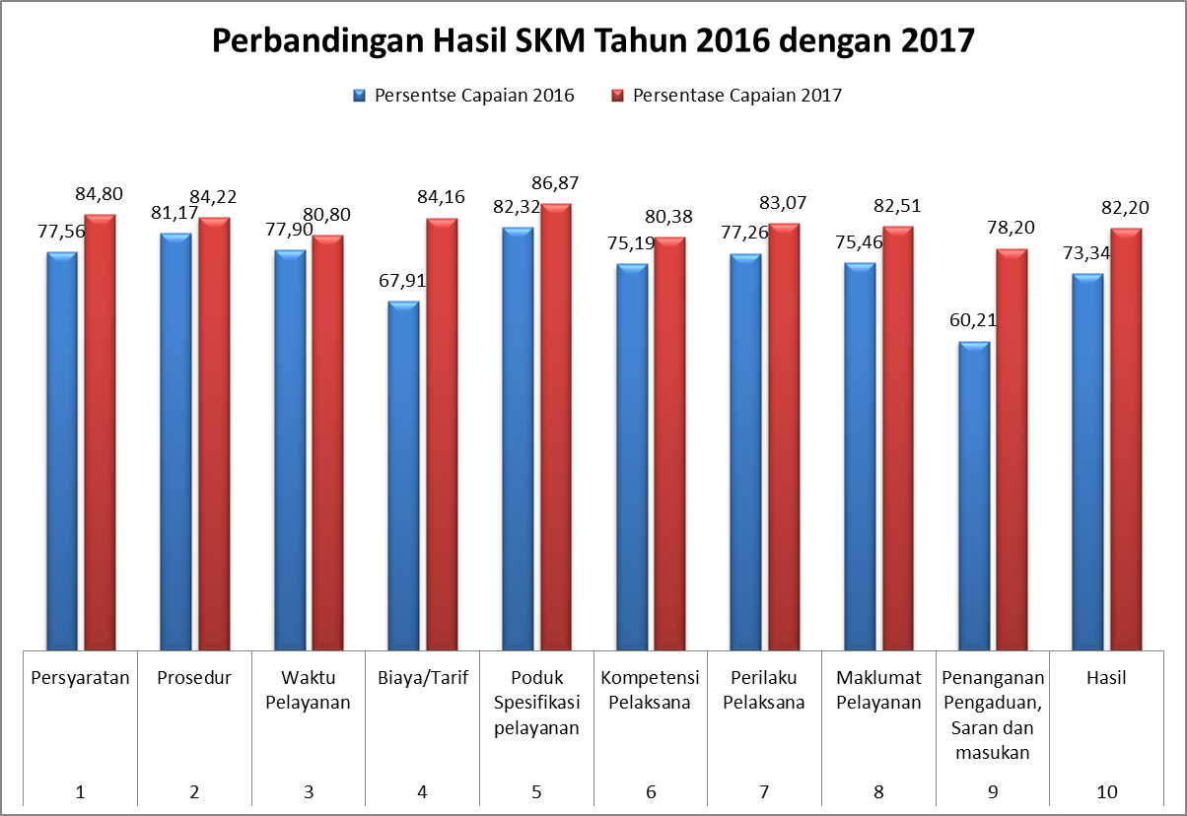
Sumber : Data yang dioalah, 2017

Hasil survey kepuasan masyarakat pada tahun 2017 mencapai 82,20%, sedangkan pada tahun 2016 mencapai 73,34%. Hal ini berarti terjadi peningkatan capaian hasil survey sebesar 8,86%. Setiap aspek mengalami kenaikan, kenaikan terbesar terdapat pada aspek penanganan pengaduan, saran, dan masukan sebesar 17,99%. Meskipun demikian aspek penanganan pengaduan, saran dan masukan pada tahun 2017 masih menduduki posisi terendah dibandingkan aspek yang lain. Kenaikan tertinggi kedua adalah aspek biaya/tarif yaitu sebesar 16,25%.

PERSYARATAN
Persyaratan adalah syarat yang harus dipenuhi dalam pengurusan suatu jenis pelayanan, baik persyaratan teknis maupun administratif. Pengurusan perizinan membutuhkan beberapa persyaratan untuk dipenuhi masyarakat sesuai dengan pengajuan izin yang dibutuhkan. Persyaratan merupakan hal yang pokok dalam terbitnya suatu izin. Selain persyaratan umum yang dibutuhkan, terdapat juga beberapa persyaratan dalam bentuk surat pengantar atau surat rekomendasi dari satuan kerja lainnya yang merupakan persyaratan pendukung yang wajib ada untuk dapat diterbitkannya surat izin yang diajukan oleh masyarakat pengguna jasa.
Hasil survey pada tahun ini meningkat dibandingkan tahun kemarin. Data menunjukkan bahwa untuk aspek Persyaratan sudah memenuhi kriteria kepuasan yang diinginkan oleh masyarakat. Masyarakat menyadari bahwa persyaratan tersebut memang diperlukan sebagai data kepemilikan usaha mereka.
Gambar 5.2. Grafik Rata-rata Capaian Hasil SKM Aspek Persyaratan
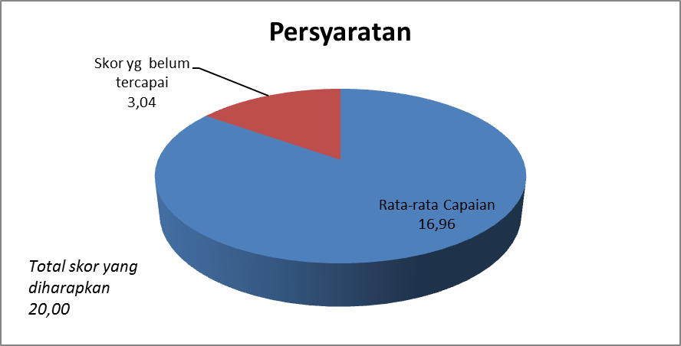
Sumber : Data yang diolah, 2017
Dari 370 responden yang disurvey, untuk aspek Persyaratan, hasil survey kepuasan atas pelayanan publik di DPMPTSP, rata-rata capaian adalah 16,96 dari capaian nilai 20,00, sehingga prosentase hasil sebesar 84,80% yang berarti penyelenggaraan pelayanan publik di DPMPTSP untuk aspek persyaratan masuk dalam kategori “Sangat Tinggi”.

PROSEDUR
Prosedur adalah tata cara pelayanan yang dibakukan bagi pemberi dan penerima pelayanan, termasuk pengaduan. Prosedur erat kaitannya dengan tata dan urutan proses pengurusan perizinan dari mulai diajukannya permohonan sampai dengan keluarnya izin yang dibutuhkan. Dalam prosedur, yang diinginkan oleh masyarakat adalah kemudahan dan kesederhanaan aliran kegiatan dari mulai diajukannya permohonan sampai dengan diterbitkannya izin. Selain itu transparansi dan kejelasan dalam proses pelaksanaan perizinan merupakan tuntutan yang juga diinginkan oleh masyarakat.
Berbagai keluhan yang terjadi untuk aspek prosedur adalah ketidak jelasan akan tata aturan dalam proses perizinan. Melihat hasil dari responden yang cukup meningkat, dapat dikatakan bahwa masyarakat pengguna jasa menyadari adanya perbedaaan antara pelayanan perizinan di DPMPTSP dengan satuan kerja lain yang merupakan mitra kerja dalam proses pengajuan perizinan.

Gambar 5.3. Grafik Rata-rata Capaian Hasil SKM Aspek Prosedur
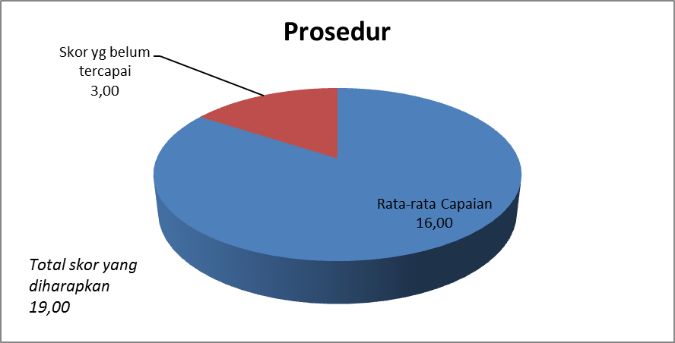
Sumber : Data yang diolah, 2017

Dari nilai capaian yang diharapkan sebesar 19,00 untuk aspek Prosedur, survey kepuasan masyarakat atas pelayanan publik di DPMPTSP memperoleh hasil yang “Sangat Tinggi”. Ini ditunjukkan dengan rata-rata capaian sebesar 16,00 atau sebesar 84,22%, sedangkan tahun sebelumnya mencapai 81,17%. Aspek Prosedur merupakan aspek yang dianggap masyarakat pemohon sudah memuaskan.

WAKTU PELAYANAN
Waktu pelayanan adalah jangka waktu yang diperlukan untuk menyelesaikan seluruh proses pelayanan dari setiap jenis pelayanan. Waktu pelayanan merupakan suatu aspek yang menjadi tolok ukur dari konsep pelayanan prima yang memprioritaskan kepuasan dalam pelayanan. Semakin pendek waktu yang diperlukan dalam pelayanan merupakan indikator utama dalam kepuasan masyarakat atas pelayanan.
Gambar 5.4. Grafik Rata-rata Capaian Hasil SKM Aspek Waktu Pelayanan
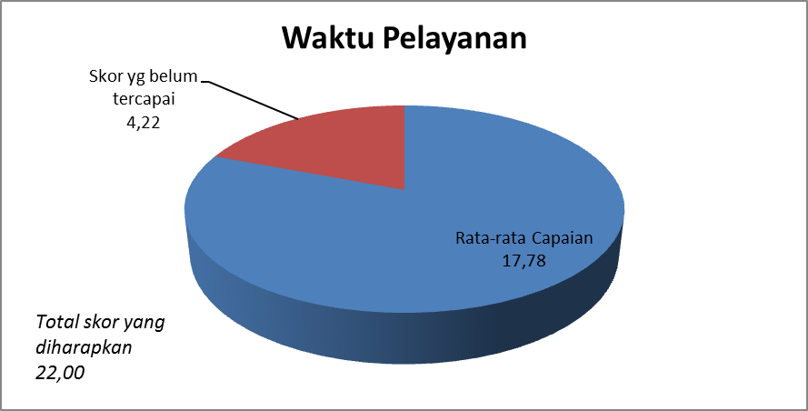
Sumber : Data yang diolah, 2017
DPMPTSP Kabupaten Kebumen selama ini cukup inovatif dalam melakukan pemangkasan waktu kerja dalam proses penerbitan izin. Sistem perizinan dalam waktu 3 jam yang sudah dicanangkan merupakan terobosan baru DPMPTSP Kabupaten Kebumen untuk mempersingkat penerbitan izin. Nilai rata-rata capaian sebesar 17,78 dari total capaian yang diharapkan sebesar 22,00, sehingga untuk aspek waktu pelayanan mencapai 80,80% yang berarti untuk aspek waktu pelayanan di DPMPTSP Kabupaten Kebumen berada dalam kategori “Sangat Tinggi”.

BIAYA/TARIF
Biaya/tarif adalah ongkos yang dikenakan kepada penerima layanan dalam mengurus dan/atau memperoleh pelayanan dari penyelenggara yang besarnya ditetapkan berdasarkan peraturan daerah. Beban biaya yang ditetapkan DPMPTSP Kabupaten Kebumen hanya pada izin tertentu seperti IMB, izin gangguan, dan izin pemakaian kekayaan daerah, sementara untuk izin lainnya tidak dikenakan biaya.

Gambar 5.5. Grafik Rata-rata Capaian Hasil SKM Aspek Biaya/Tarif
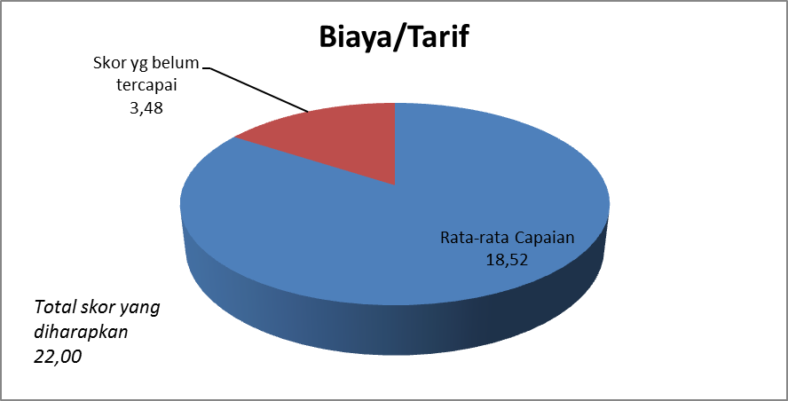
Sumber : Data yang diolah, 2017
Berdasarkan hasil survey, tingkat kepuasan masyarakat pemohon izin untuk aspek pelayanan publik yang berkaitan dengan biaya/tarif, dengan rata-rata capaian adalah sebesar 18,52 atau 84,16% yang berarti tingkat kepuasan masyarakat dalam kategori “Sangat Tinggi”. Banyak peningkatan dalam aspek biaya ini, tahun 2016 pencapaian yang diperoleh sebesar 67,91%, hal ini berarti masyarakat pengguna jasa telah menyadari bahwa DPMPTSP tidak mengenakan beban biaya/tarif dalam pengajuan pelayanan perizinan. Sementara untuk perizinan yang dikenakan biaya/tarif, masyarakat tidak merasakan keberatan karena biaya tersebut sudah sesuai dengan peraturan daerah yang berlaku, namun sebagian masyarakat mengharapkan untuk dalam pengurusan izin tidak dikenakan biaya.

PRODUK SPESIFIKASI JENIS PELAYANAN
Produk spesifikasi jenis pelayanan adalah hasil pelayanan yang diberikan dan diterima sesuai dengan ketentuan yang telah ditetapkan. Produk pelayanan ini merupakan hasil dari setiap spesifikasi jenis pelayanan. Banyaknya produk pelayanan haruslah diimbangi dengan informasi dan kemudahan dalam aksesibilitas. Kendala ini masih merupakan kekurangan dalam aspek produk dan jenis pelayanan.
DPMPTSP Kabupaten Kebumen mempunyai produk perizinan yang cukup beragam. Secara umum hal ini dapat meningkatkan kualitas pelayanan. Berdasarkan hasil survey masyarakat pengguna jasa khususnya para pemohon izin, mengetahui keragaman produk yang dilayani oleh DPMPTSP Kabupaten Kebumen. Secara umum konsep pelayanan terpadu yang diterapkan DPMPTSP sudah dapat dirasakan oleh masyarakat pengguna jasa, tidak hanya untuk pelayanan perizinan yang berkaitan dengan usaha atau masyarakat pengusaha yang ada di Kabupaten Kebumen. Tetapi juga masyarakat luas lainnya, karena pelayanan perizinan yang diberikan mencakup juga pelayanan perizinan penggunaan fasilitas dan aset yang dimiliki oleh pemerintah Kabupaten Kebumen, seperti gedung-gedung pemerintah dan alun-alun kabupaten.
Gambar 5.6. Grafik Rata-rata Capaian Hasil SKM Aspek Produk Spesifikasi Pelayanan
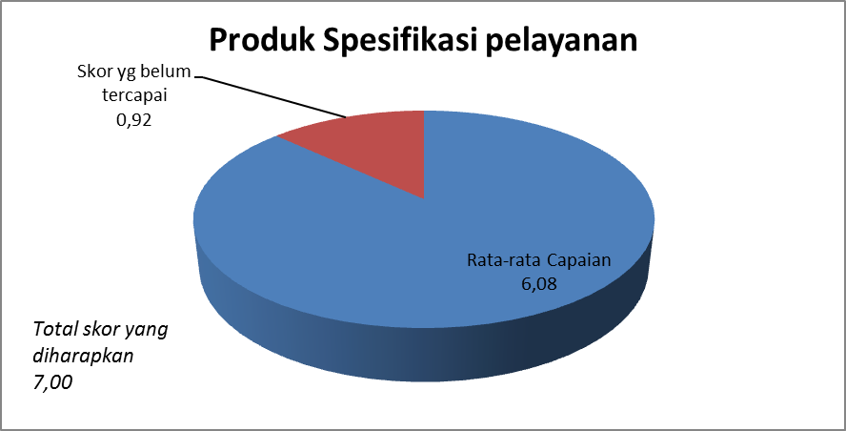
Sumber : Data yang diolah, 2017
Secara keseluruhan diperoleh hasil kepuasan sebesar 86,87% yang berarti “Sangat Tinggi”. Hasil survey menunjukkan rata-rata capaian nilai sebesar 6,08 untuk nilai kepuasan 7,00. Hal ini menunjukkan bahwa masyarakat pengguna jasa sangat puas terhadap pelayanan publik yang diberikan oleh DPMPTSP Kabupaten Kebumen, khususnya untuk aspek Produk spesifikasi pelayanan. Dari keseluruhan aspek pelayanan yang diberikan oleh DPMPTSP, aspek Produk spesifikasi pelayanan merupakan aspek yang mempunyai nilain capaian kepuasan masyarakat tertinggi.

KOMPETENSI PELAKSANA
Kompetensi pelaksana adalah kemampuan yang dimiliki oleh pelaksana meliputi pengetahuan, keahlian, keterampilan, dan pengalaman. Kontribusi peran “front office” yang didukung sepenuhnya oleh “back office” menjadi sangat penting dalam aspek ini. Seringkali aspek ini belum menjadi perhatian secara khusus oleh struktur birokrasi. Kompetensi yang paling utama adalah kemampuan dalam berkomunikasi selain pengetahuan yang memadai terhadap permasalahan yang kerap dialami dalam proses penerbitan izin.
Gambar 5.7. Grafik Rata-rata Capaian Hasil SKM Aspek Kompetensi Pelaksana
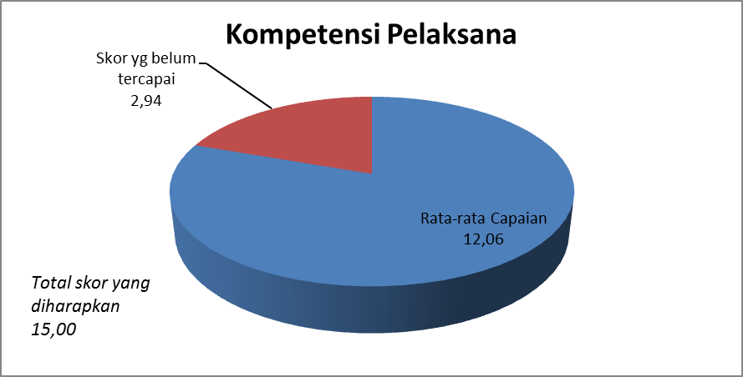
Sumber : Data yang diolah, 2017
Berdasarkan hasil survey menunjukkan capaian nilai sebesar 12,06 untuk nilai kepuasan 15,00. Pelayanan publik di DPMPTSP Kabupaten Kebumen untuk aspek kompetensi pelaksana mendapatkan hasil sebesar 80,38% yang berarti tingkat kepuasan masyarakat ada pada kategori “Sangat Tinggi”.
Dalam satuan kerja yang berhadapan langsung dengan masyarakat yang membutuhkan pelayanan publik, diperlukan pelaksana yang cepat tanggap dan mampu memberikan solusi terhadap masalah atau pertanyaan yang timbul pada proses permohonan izin, khususnya di bagian “Front Office” yang merupakan garda terdepan dalam konteks pelayanan publik yang diberikan oleh DPMPTSP. Terkadang kompetensi pelaksana, khususnya untuk pelaksana Front Office sering diabaikan dalam struktur birokrasi pemerintahan daerah. Mengkaji beberapa struktur organisasi yang disajikan pemerintah daerah, pelaksana di bidang-bidang teknis lebih diperhatikan kompetensinya, sedangkan pelaksana di front office tidak terlalu diperhatikan.

PERILAKU PELAKSANA
Perilaku pelaksana adalah sikap petugas dalam memberikan pelayanan. Aspek perilaku pelaksana lekat kaitannya dengan attitude atau sikap dan behave atau perilaku. Masyarakat pada umumnya menginginkan perilaku pelaksana yang mampu melayani dan memberikan perhatian terhadap pertanyaan serta mempunyai empati sehingga mampu memberikan kenyamanan. Perilaku pelayan publik diharapkan untuk lebih mengutamakan peran sebagai public service man. Public service man juga perlu ditumbuhkan sehingga muncul tanggung jawab untuk berkontribusi kepada publik serta memandang publik sebagai citizen atau warga negara yang punya hak dan kewajiban. Kondisi ini secara tidak langsung akan memberikan kontribusi dalam meningkatkan kepuasan masyarakat dan memenuhi ekspektasi masyarakat.
Konteks public service man dalam satuan kerja pemerintahan daerah bukanlah menjadi prioritas utama, keragaman masyarakat situasi dan kondisi keberadaan masyarakat yang berbeda menjadikan tuntutan yang berbeda pula terhadap pelayanan publik yang diharapkan. Hal ini menuntut pelaksana pelayanan publik harus mampu menyajikan pelayanan yang secara umum dapat memberikan kenyamanan pada masyarakat pemohon izin. Kenyamanan yang didapat oleh masyarakat secara tidak langsung dapat berdampak pada tingkat kepuasan.
Gambar 5.8. Grafik Rata-rata Capaian Hasil SKM Aspek Perilaku Pelaksana
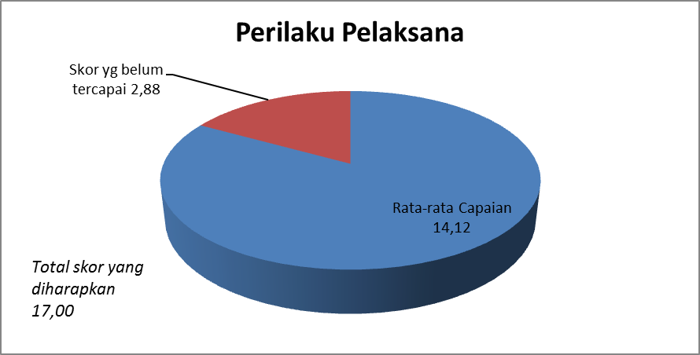
Sumber : Data yang diolah, 2017
Aspek perilaku menuntut pelaksana untuk dapat menyajikan pelayanan yang ramah, sopan dan mampu berkomunikasi dengan baik serta respon yang memadai dalam menghadapi masyarakat pada saat proses pengurusan izin. Hal ini lah yang akhirnya membawa DPMPTSP mendapatkan hasil sebesar 83,07% yang berarti secara umum tingkat kepuasan masyarakat pemohon izin terhadap pelayanan di DPMPTSP “Sangat Tinggi”. Hasil survey menunjukkan rata-rata capaian nilai sebesar 14,12 untuk nilai kepuasan 17,00.

MAKLUMAT PELAYANAN
Maklumat pelayanan adalah pernyataan kesanggupan dan kewajiban penyelenggara untuk melaksanakan pelayanan sesuai dengan standar pelayanan. Keberadaan maklumat pelayanan sangatlah penting, tetapi sebagian besar masyarakat belum memahami tujuan adanya maklumat pelayanan. Hal ini juga dikarenakan seringkali maklumat pelayanan tidak diletakkan di tempat yang mudah dibaca oleh masyarakat yang memerlukan pelayanan publik. Kondisi ini mengakibatkan ketidaktahuan masyarakat terhadap adanya maklumat pelayanan.
Gambar 5.9. Grafik Rata-rata Capaian Hasil SKM Aspek Maklumat Pelayanan
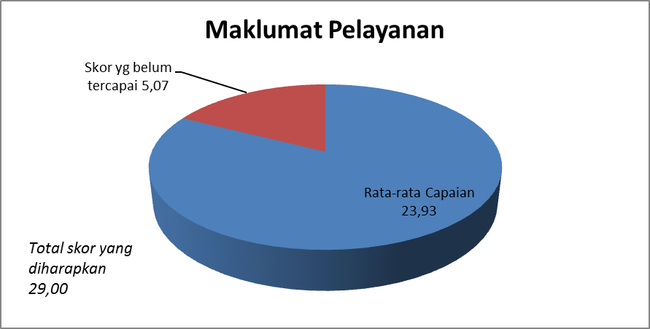
Sumber : Data yang diolah, 2017
Dari 370 responden yang disurvey, untuk aspek maklumat pelayanan total nilai yang didapat adalah 23,93 dari capaian nilai 29,00, sehingga prosentase hasil sebesar 82,51% yang berarti penyelenggaraan pelayanan publik di DPMPTSP Kabupaten Kebumen untuk aspek Maklumat pelayanan masuk dalam kategori tingkat kepuasan yang “Sangat Tinggi”. Ini berarti DPMPTSP cukup jelas dan terlihat dalam menyajikan Maklumat pelayanan, sehingga para pengguna jasa perizinan dapat memahami isi dari Maklumat Pelayanan tersebut.

PENANGANAN PENGADUAN, SARAN DAN MASUKAN
Penanganan pengaduan, saran dan masukan adalah tata cara pelaksanaan penanganan pengaduan tindak lanjut. Aspek Penanganan pengaduan dalam konsep kepuasan pelanggan merupakan konteks after sales services, sehingga merupakan feed back terhadap pelaksanaan pelayanan publik. Pengaduan yang disampaikan masyarakat erat kaitannya dengan aspek-aspek yang telah dibahas di atas, sehingga penanganan yang diharapkan oleh masyarakat pengguna jasa yang merupakan masyarakat pemohon izin diharapkan sebagai jawaban atas permasalahan dan kendala yang mereka adukan selama proses perizinan.
Penanganan pengaduan ataupun pengelolaan terhadap saran maupun masukkan dari masyarakat pengguna jasa belum menjadi prioritas dalam penyajian pelayanan publik di satuan kerja pemerintah daerah. Walaupun dalam brosur atau pamflet yang diberikan kepada masyarakat luas terdapat proses atau alur kerja pelayanan pengaduan, tetapi bagi masyarakat pelayanan pengaduan masih merupakan hal dengan proses yang tidak terlalu mudah untuk dilaksanakan. Keengganan ini juga terjadi karena kekurangtahuan masyarakat pengguna jasa terhadap konsep pelayanan prima.

Gambar 5.10. Grafik Rata-rata Capaian Hasil SKM Aspek Penanganan Pengaduan, Sarana dan Masukan
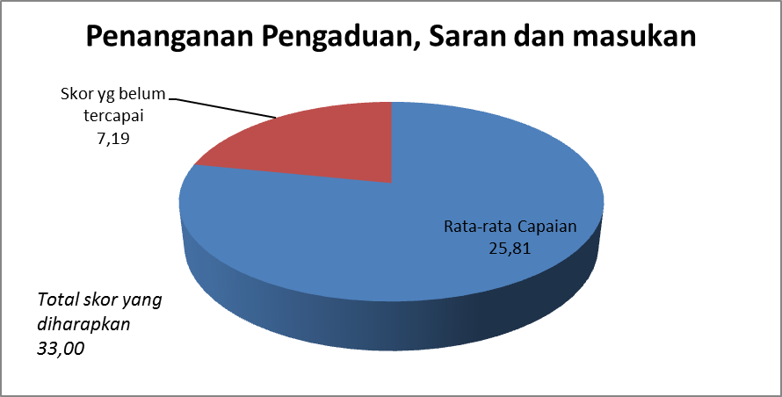
Sumber : Data yang diolah, 2017
Harapan masyarakat pengguna jasa menuntut penyelenggara pelayanan publik dapat memberikan tanggapan atau respon (responsiveness) yang memadai atas setiap pertanyaan ataupun permasalahan yang mereka hadapi dalam proses pengurusan izin. Hal ini lah yang akhirnya menjadikan tingkat kepuasan untuk aspek penanganan pengaduan di DPMPTSP mendapatkan hasil sebesar 78,20%, angka ini sudah mengalami peningkatan daripada tingkat kepuasan masyarakat pada tahun 2016 yaitu sebesar 60,21% yang berarti tingkat kepuasan masyarakat atas pelayanan publik di DPMPTSP Kabupaten Kebumen berada pada posisi “Tinggi”. Hasil survey menunjukkan rata-rata capaian nilai sebesar 25,81 untuk nilai kepuasan 33,00. Walaupun masih dalam kategori yang baik, tetapi hasil capaian tingkat kepuasan masyarakat atas pelayanan pengaduan merupakan capaian terendah dari keseluruhan aspek pelayanan publik yang disurvey. Hal ini disebabkan masih ada keluhan dari masyarakat pengguna jasa serta tindak lanjut dari keluhan tersebut, karena kurang memperhatikan kepentingan masyarakat pengguna layanannya. Masyarakat sebagai pengguna jasa/layanan tidak memiliki kemampuan apapun untuk berkreasi, suka tidak suka, mau tidak mau, mereka harus tunduk kepada pengelola pelayanan. Hal ini menunjukkan bahwa konteks after sales services atau layanan purna jual yang merupakan satu kesatuan dari konsep pelayanan publik, masih belum menjadi acuan yang cukup penting di DPMPTSP.

HAMBATAN DALAM PENGURUSAN PERIZINAN
Beberapa masalah yang sering manjadi keluhan publik terkait pelayanan birokrasi pemerintahan oleh aparat adalah memperlambat proses penyelesaian pemberian izin, mencari berbagai dalih, seperti kekuranglengkapan dokumen pendukung, keterlambatan pengajuan permohonan, dan dalih lain yang sejenis, alasan kesibukan melaksanakan tugas lain, sulit dihubungi, senantiasa memperlambat dengan menggunakan kata-kata “sedang diproses”.
Dalam memberikan pelayanan yang berkualitas terdapat faktor-faktor yang menghambat, misalnya tidak atau kurang adanya kesadaran terhadap tugas atau kewajiban yang menjadi tanggungjawab seorang pelayan masyarakat, tetapi adapula faktor-faktor yang pendukung suatu pelayanan agar lebih maksimal, salah satunya adalah kesadaran para pejabat atau pegawai yang berkecimpung dalam pelayanan.

- Persyaratan
Meskipun masyarakat sudah menyadari tentang persyaratan yang harus dipenuhi, namun dalam mengajukan perizinan tertentu, masih diperlukan beberapa persyaratan yang melibatkan instansi atau organisasi perangkat daerah lainnya. Hal ini terkadang membingungkan masyarakat pengguna jasa, karena konotasi dari pelayanan terpadu dengan konsep OSS atau one stop services tidak sesuai dengan apa yang mereka harapkan. Karena dalam memenuhi persyaratan tersebut, mereka harus berurusan dengan OPD lain yang juga dalam hal untuk menerbitkan surat atau rekomendasi yang diperlukan sesuai dengan persyaratan yang dicantumkan oleh DPMPTSP, mempunyai persyaratan tertentu pula yang harus dipenuhi oleh masyarakat pengguna jasa. Untuk memenuhi persyaratan tersebut masyarakat harus mengurus sendiri ke instansi tersebut, dan dalam perjalanan pengurusannya terdapat persyaratan-persyaratan yang harus dipenuhi.

- Waktu
Jangka waktu sering menjadi keluhan yang acap diungkapakan masyarakat pengguna jasa. Beberapa diantaranya mengeluhkan tentang jam operasional pelayanan (buka atau tutup) yang tidak tertera secara jelas, sehingga masyarakat tidak mengetahui jam mulai operasional, istirahat ataupun tutupnya pelayanan. Selain itu jangka waktu pada saat proses pengurusan perizinan yang membutuhkan pengecekan lapangan oleh petugas dan tim teknis. Petugas tidak dapat memberitahukan secara pasti kapan waktunya pengecekan ke lapangan setelah berkas persyaratan dimasukkan. Hal ini akan mempengaruhi jangka waktu keluarnya izin yang diajukan.
- Biaya
Dalam hal biaya, dikarenakan pengenaan biaya untuk izin yang diajukan hanya ditetapkan pada beberapa izin saja seperti IMB, izin gangguan dan izin penggunaan kekayaan daerah, sedangkan untuk untuk pengajuan izin lainnya tidak dikenakan biaya. Tetapi pada proses pengajuan izin yang berkaitan dengan instansi teknis lain, timbul biaya yang besaran nilainya terkadang tidak sama. Keluhan yang umum terjadi adalah besaran biaya yang cukup tinggi jika dibandingkan dengan pengurusan izin IMB yang sama di kabupaten lainnya.

- Kualitas pelayanan
Kualitas pelayanan seringkali menjadi tolok ukur keberhasilan pelayanan prima. Kualitas ini tidak hanya tentang prosedur tetapi lebih kepada para pelaksana yang berada di front office sebagai ujung tombak pelayanan maupun di back office yang merupakan pendukung utama keberhasilan pelayanan. Dibutuhkan kepekaan terhadap setiap permasalahan yang timbul akibat ketidaktahuan masyarakat terhadap prosedur perizinan, sehingga diharapkan masyarakat dapat memahami ruang lingkup perizinan dan prosedur yang terjadi. Untuk itu diperlukan kemampuan komunikasi, ketepatan dalam menanggapi dan menangani permasalahan oleh para petugas.

Mengacu pada beberapa hambatan yang terjadi, khususnya pada permasalahan di prosedur perizinan yang mencantumkan beberapa persyaratan yang melibatkan instansi/OPD lain, seringkali membuat masyarakat pengguna jasa enggan mengurus sendiri perizinan yang mereka perlukan. Walaupun seringkali sudah diberitakan di beberapa media masa akan kemudahan pembuatan izin/ proses perizinan, bahkan dengan penggunaan teknologi dalam pembuatan izin, tetapi hal ini tidak menjadikan masyarakat pengguna jasa untuk mengajukan izin sendiri. Selain keterbatasan waktu, terkadang ketidaktahuan terhadap persyaratan yang diajukan membuat masyarakat pengguna jasa menggunakan tenaga perantara dalam pengurusan izin, walaupun untuk itu mereka harus mengeluarkan biaya tambahan.
Penanganan pengaduan masih merupakan sesuatu yang belum menjadi fokus utama dalam pelayanan publik di DPMPTSP. Padahal ketepatan dan kecepatan dalam menindaklanjuti pengaduan pada pelayanan prima merupakan tolok ukur kepuasan masyarakat. Responsiveness dan adaptiveness pada pelaksana pelayanan publik di DPMPTSP masih rendah terhadap pengaduan ataupun permasalahan yang timbul.

BAB 6

KESIMPULAN DAN REKOMENDASI

KESIMPULAN
Dari sembilan aspek yang menjadi tolok ukur kepuasan masyarakat terhadap pelayanan publik di DPMPTSP Kabupaten Kebumen, berdasarkan hasil survey, pencapaian kepuasan masyarakat atas pelayanan publik yang diberikan masuk kategori “Sangat Tinggi”, dengan rata-rata capaian 82,20%. Aspek yang mendapatkan nilai kepuasan tertinggi dengan capaian sebesar 86,87% terdapat pada aspek “Produk Spesifikasi Pelayanan” yang kemudian diikuti oleh “Persyaratan”, hal ini dikarenakan persyaratan yang diajukan mudah untuk dipenuhi oleh pemohon, yang mencapai tingkat kepuasan sebesar 84,80%.
Sedangkan capaian terendah untuk kepuasan masyarakat atas pelayanan publik yang diberikan DPMPTSP Kabupaten Kebumen terdapat pada aspek “Penanganan Pengaduan, saran dan masukan” dengan rata-rata capaian sebesar 78,20%. Hal ini disebabkan masih ada keluhan dari masyarakat pengguna jasa serta tindak lanjut dari keluhan tersebut, karena kurang memperhatikan kepentingan masyarakat pengguna layanannya. Masyarakat sebagai pengguna jasa/layanan tidak memiliki kemampuan apapun untuk berkreasi, suka tidak suka, mau tidak mau, mereka harus tunduk kepada pengelola pelayanan.
Untuk meningkatkan pelaksanaan pelayanan publik yang sesuai dengan ekspektasi masyarakat diperlukan kerjasama dan perubahan yang signifikan untuk dapat menghasilkan suatu bentuk pelayanan yang komprehensif, reliable dan responsiveness yang baik. Seharusnya pelayanan publik dikelola dengan paradigma yang bersifat supportif dimana lebih memfokuskan diri pada kepentingan masyarakat pengguna layanan, pengelola harus mampu bersikap menjadi pelayan yang sadar untuk melayani dan bukan dilayani.

REKOMENDASI
Faktor yang sering dikeluhkan oleh masyarakat pengguna jasa pelayanan perizinan adalah kurangnya informasi dan lemahnya bentuk komunikasi oleh para pelaksana pelayanan publik ini. Petugas dalam penyampainya belum sepenuhnya dapat dipahami oleh para pengguna jasa atau pemohon. Sehingga hal ini menjadikan masyarakat merasa tidak mudah dalam memperoleh izin untuk keperluan usaha. Bentuk komunikasi yang baik dapat merubah kesan dan mengurangi ketidaknyamanan dan ketidakpuasan masyarakat dalam menerima pelayanan publik.
Untuk itu diharapkan setiap petugas pelaksana pelayanan, baik di “front office” maupun “back office” mempunyai ciri-ciri ataupun kriteria pelayanan publik yang baik/profesional, sebagai berikut :
      - Ramah (Komunikatif)
Dengan senyuman dan ucapan selamat datang, ataupun ucapan selamat pagi, siang, sore, atau selamat malam dan tentunya disertai senyuman adalah kriteria pertama dan utama. Ini akan mencairkan suasana tegang dalam proses selanjutnya nanti, dan si pengguna jasa atau pemohon izin pun akan semakin leluasa dalam mengutarakan maksud dan tujuan dari kepentingannya.

      - Responsif
Cepat tanggap atas apa yang kira-kira menjadi keperluan masyarakat pengguna jasa atau para pemohon izin yang datang tersebut, menjawab pertanyaan dengan cepat, dan memberikan perhatian penuh pada kepentingan pengguna jasa atau pemohon izin.

      - Proaktif
Segera berinisiatif dalam membantu apa saja yang ada hubungannya dengan faktor kemudahan yang diberikan kepada masyarakat pengguna jasa, misalnya photo copy jauh dari tempat layanan tersebut, namun kebetulan tersedia printer yang ada fasilitas copy, dapat dilakukan langsung di tempat itu.

      - Konfirmasi
Penjelasan yang dibutuhkan oleh masyarakat pengguna jasa atau pemohon izin diberikan sejelas mungkin atas segala hasil proses yang telah diajukan pemohon. Saat jam istirahat pun diberitahukan apabila tidak ada jadwal yang tertulis, agar pemohon izin ataupun orang/masyarakat lainnya yang memiliki kepentingan tersebut tidak bertanya-tanya.

      - Tindak Lanjut
Menyediakan layanan lanjutan, apabila diperlukan adanya perbaikan dan perubahan tertentu nantinya. Tindak lanjut ini dapat diberikan kepada para pemohon izin ataupun masyarakat pengguna jasa dengan memberikan kontak telepon, email ataupun sarana komunikasi lain yang bisa dihubungi dan diakses oleh pemohon tersebut nantinya, kalau dalam jual beli istilah ini adalah layanan purna jual (after sales services).

LAMPIRAN
FOTO-FOTO KEGIATAN SURVEY
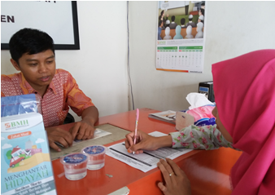
Baitul Maal Hidayatullah berlokasi di Jalan Tentara Pelajar 27 Kebumen, mengurus izin SIUP.
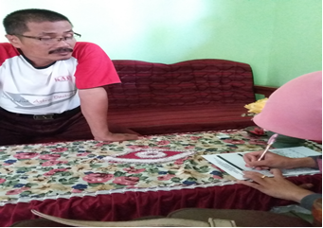
CV. Sumber Mulya beralamat di Desa Menganti RT Kecamatan Sruweng, mengurus izin IUJK
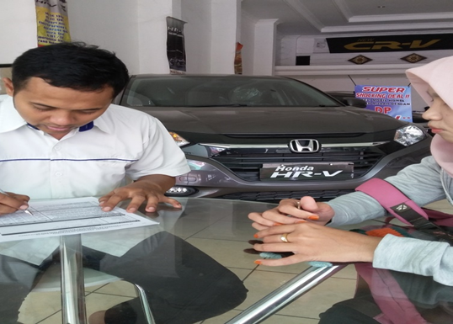
PT. Honda Mobil Kebumen beralamat di jalan HM. Sarbini 127B Bumirejo Kebumen, mengurus izin SIUP.
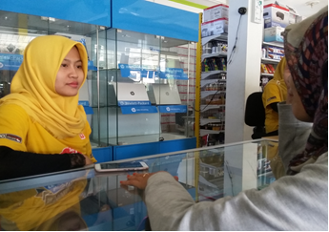
Utama Komputer beralamat di Jalan HM. Sarbini Kebumen, mengurus izin SIUP dan TDP.
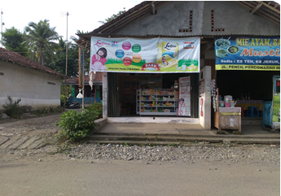
Apotek Poncowarno beralamat di jalan Pencil Poncowarno, mengurus izin SIA.

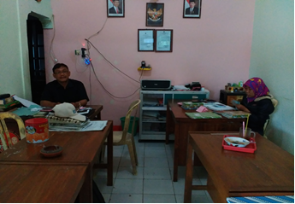
KSP Muti Arta Jaya beralamat di Desa Ori Kecamatan Kuwarasan, mengurus izin SIUP dan TDP.

FOTO-FOTO KEGIATAN PENGOLAHAN DATA

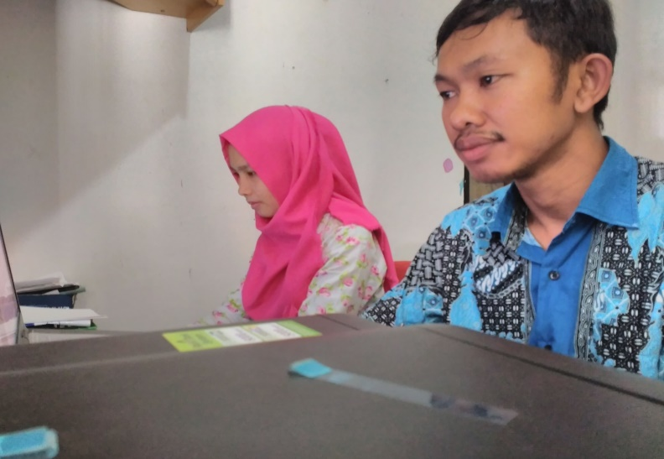
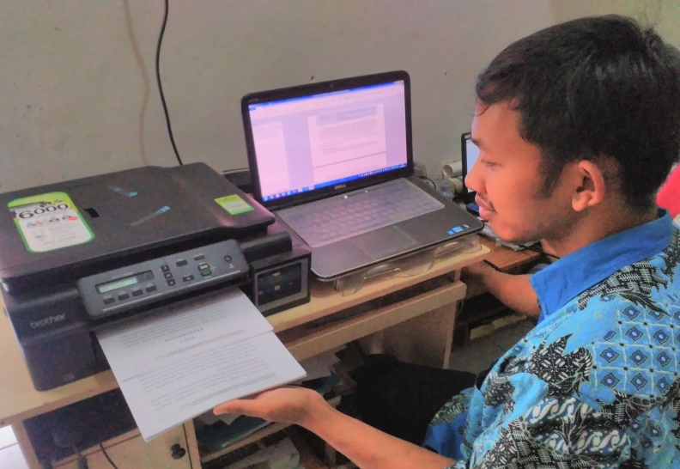

FOTO-FOTO KEGIATAN PEMAPARAN


